Лемегетон
или малый ключ царя Соломона

Часть первая, называемая Гоетией Царя Соломона

[Шемхамфораш. Семьдесят два Духа, вызванные и скованные Царем Соломоном]

(1.) БАЕЛ (Bael).

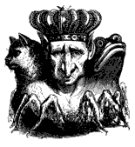
Первый Главный Дух - Король, правящий на Востоке, зовется БАЕЛ (Bael). Он управляет более чем 66 Легионами Адских Духов. Он появляется в различных видах - иногда как кот, иногда как жаба, иногда как человек, а иногда во всех этих образах сразу. Он говорит хриплым голосом.

(2.) АГАРЕС (Agares).

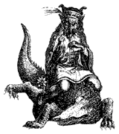
Второй Дух - это Герцог по имени АГРЕАС (Agreas) или АГАРЕС (Agares). Он властвует на Востоке, появляется в образе учтивого старца, верхом на крокодиле с ястребом-тетеревятником на запястье, и он весьма кроток при появлении. Он заставляет бежать стоящих на месте и возвращает назад беглецов. Он обучает всем языкам и языкам прошлого. Он обладает властью лишать как Духовных, так и Светских Званий, к тому же он вызывает землетрясения. Он принадлежал к Чину Сил (согласно средневековому богословию, берущему начало у Дионисия Ареопагита, ангелы делятся на 9 Чинов. Когда Сатана пал, с ним пала десятая часть ангелов каждого Чина, которые превратились в отвратительных демонов - прим. перев.). Он правит 31 Легионом Духов.

(3.) ВАССАГО (Vassago).
Третий Дух является Могущественным Принцем, имеет ту же природу, что и АГАРЕС (Agares). Он зовется ВАССАГО (Vassago). Этот Дух отличается добрым нравом, и его служба заключается в том, чтобы сообщать о прошлом и будущем, он также обнаруживает спрятанные или потерянные вещи. Он управляет 26 Легионами Духов.

(4.) САМИГИНА (Samigina) или ГАМИГИН (Gamigim).
Четвертый Дух зовется САМИГИНА (Samigina), Великий Маркиз. Он появляется в образе маленькой лошади или осла, но в последствии принимает человеческий облик, если вызывающий пожелает. Он говорит хриплым голосом. Он правит более чем 30 Адскими Легионами. Он обучает свободным наукам и подсчитывает души, которые умерли в грехе.

(5.) МАРБАС (Marbas).
Пятый Дух зовется МАРБАС (Marbas). Он является Великим Губернатором и сначала появляется как Великий Лев, но по приказу вызывающего, приобретает человеческий облик. Он говорит правду обо всех скрытых вещах или секретах. Он насылает болезни и излечивает их. Он дает большую мудрость и знание в искусствах механики; и может превращать людей в другие существа. Он правит 36 Легионами Духов.

(6.) ВАЛЕФОР (Valefor).
Шестой Дух зовется ВАЛЕФОР (Valefor). Он Могущественный Герцог и с рычанием появляется в виде льва с головой осла. Он хороший приятель, но подбивает заняться воровством. Он управляет 10 Легионами Духов.

(7.) АМОН (Amon).

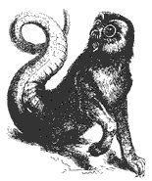
Седьмой Дух зовется АМОН (Amon). Он - Могущественный и самый Суровый Маркиз. Он появляется в образе волка с хвостом в виде змеи, изрыгая огонь из своего рта, но по приказу мага принимает образ человека с собачьими зубами, напоминающего ворона; или, если говорить проще - в образе человека с головой ворона. Он рассказывает все вещи о прошлом и будущем. Он примиряет враждующих и улаживает споры между друзьями. Он управляет 40 легионами Духов.

(8.) БАРБАТОС (Barbatos).

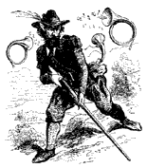
Восьмой Дух зовется БАРБАТОС (Barbatos). Он Великий Герцог и появляется тогда, когда Солнце находится в Стрельце, с четырьмя благородными королями, сопровождаемыми большими войсками. Он учит понимать пение птиц и голоса разных существ, такие как лай собак. Он открывает скрытые сокровища, разрушая магические чары, которые были наложены на них. Он принадлежал к Чину Сил, некоторой частью которого он все еще управляет. Он знает все о прошлом и о том, что грядет, примиряет друзей и способствует союзам властителей. Он управляет более чем 30 Легионами Духов.

(9.) ПЕЙМОН (Paimon).

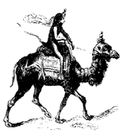
Девятым Духом здесь является ПЕЙМОН (Paimon), Великий Король, всецело покорный ЛЮЦИФЕРУ (Lucifer). Он появляется в образе человека с великолепнейшей короной на голове, восседая на дромадере (одногорбом верблюде - прим. перев.). Перед ним шествует толпа Духов, похожих на людей, с трубами, тарелками и другими музыкальными инструментами. У него громкий голос, и он ревет при первом своем появлении, а его речь такова, что Маг может не понять его, пока не заставит выражаться более внятно [специально]. Этот Дух может обучить всем искусствам, наукам и разным секретным вещам. Он может открыть тебе, что такое Земля, и как она удерживается на Водах, и что такое Разум и где он находится; и еще он откроет тебе все, что ты пожелаешь узнать. Он дарует достоинство и требует того же. Он обязывает и заставляет любого человека служить магу, если тот [маг] этого пожелает. Он дарует хороших друзей, таких, которые могут научить всем искусствам. Его наблюдают на Западе. Он принадлежит к Чину Господств. Он правит 200 легионами Духов, часть из которых принадлежит к Чину Ангелов, а часть - к Чину Сил. Чтобы он появился без них, ты должен заставить его явиться, тогда он появится в сопровождении только двух Королей - ЛАБАЛА (Labal, вариант - БЕБАЛ (Bebal)) и АБАЛИ (Abali, варианты АБАЛИМ (Abalim), АБАЛАМ (Abalam)) и также других Духов, из Чина Властей в его воинстве, и это - 25 Легионов. А те Духи, которые подчинены им, не всегда находятся при них, пока маг не заставит их появиться.

(10.) БУЕР (Buer).

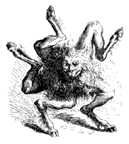
Десятый Дух зовется БУЕР (Buer), Великий Губернатор. Он появляется в облике Стрельца, когда Солнце находится в Стрельце. Он обучает философии, моральной и естественной, искусству логики, а также свойствам всех трав и растений. Он лечит душевные расстройства людей и дает хороших друзей. Он управляет 50 Легионами Духов.

(11.) ГАСИОН (Gusion).
Одиннадцатый Дух - великий и сильный Герцог, зовется ГАСИОН (Gusion). Он является подобно Ксенофилу (Xenopilus, очевидно, имеется в виду Ксеноцифалу - человек с головой собаки - прим. перев.). Он рассказывает все о настоящем, прошлом и будущем. Он может показать решение любого вопроса, который ты ему задашь. Он располагает к дружбе и разрушает ее, а также дает честь и величие любому. Он управляет более чем 40 Легионами Духов.

(12.) СИТРИ (Sitri).
Двенадцатый Дух зовется СИТРИ (Sitri). Он - Великий Принц и появляется вначале с головой леопарда и крыльями грифона, но после того, как Мастер произнесет Заклинание, он может принять человеческий облик и при этом очень красивый. Он разжигает любовь мужчин к женщинам и женщин к мужчинам, и, если есть желание, он может также показать их обнаженными. Он управляет 60 Легионами Духов.

(13) БЕЛЕТ (Beleth).
Тринадцатый дух зовется БЕЛЕТ (Beleth) (или БИЛЕТ (Bileth), или БИЛЕТ (Bilet)). Это Ужасный и Могущественный Король. Он едет на палевой лошади, и перед ним трубят трубы и играют различные музыкальные инструменты. Сначала он кажется очень свирепым. Но это так только до тех пор, пока Заклинатель не осмелеет. Для того чтобы это произошло, он [Заклинатель] должен держать в руке Ореховый Жезл, прочертив им линии в направлении Южной и Восточной сторон таким образом, чтобы получился треугольник, но не круг, и там он сможет командовать [БЕЛЕТОМ] благодаря Обязательствам и Обязанностям Духов, как это в дальнейшем и произойдет. И если он [БЕЛЕТ] все же не войдет в треугольник, произнеси вслух Обязательства и Заклинания перед ним, и тогда он согласиться повиноваться и войдет в него, и тогда Заклинатель сможет командовать им. К тому же он [заклинатель] должен быть с ним любезен, потому что он [БЕЛЕТ] - Великий Король, ему надо оказывать почтение как это делают Короли и Принцы, которые ему прислуживают. И на среднем пальце твоей левой руки должно быть надето Серебряное Кольцо, и держи его перед лицом своим (чтобы уберечься от огненного дыхания свирепого Духа; образец этого кольца дается в конце инструкций для Магического Круга, и т.д., в Гоетии - прим. перев.). Также следует поступать при встрече с АМАИМОНОМ (Amaymon). Этот Великий Король БЕЛЕТ (Beleth) может вызвать любовь во всех ее проявлениях, и для Мужчин и для Женщин, если Мастер Заклинатель хочет удовлетворить свое желание. Он принадлежит к Чину Властей и управляет 85 Легионами Духов.

(14.) ЛЕРАЙЕ (Leraje) или ЛЕРАИХА (Leraikha).
Четырнадцатый Дух зовется ЛЕРАЙЕ (Leraje) (или ЛЕРАЙЕ (Leraie)). Он - Маркиз, великий в своей силе. Его манифестация - Стрелец, одетый в зеленое, вызывающий преклонение и дрожь. Он побуждает к великим сражениям и соревнованиям и заставляет гноиться раны от стрел лучников. Он принадлежит знаку Стрельца и управляет 30 Легионами Духов.

(15.) ЭЛИГОС (Eligos).

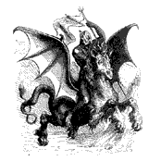
Пятнадцатый Дух здесь зовется ЭЛИГОС (Eligos). Великий Герцог, он появляется в образе прекрасного рыцаря, несущего копье, знамя и змея. Он открывает тайные вещи и знает о делах будущего; и о Войнах, и как следует встречать солдат. Он вызывает любовь Властителей и великих персон. Он управляет 60 Легионами Духов.

(16.) ЗЕПАР (Zepar).
Шестнадцатый Дух зовется ЗЕПАР (Zepar). Он - Великий Герцог, появляется в красном одеянии и броне, подобно солдату. Он заставляет женщин любить мужчин и сводит их вместе в любви. Он также делает их бесплодными. Он управляет 26 Легионами Адских Духов.

(17.) БОТИС (Botis).
Семнадцатый Дух зовется БОТИС (Botis), Великий Губернатор и Граф. Вначале он появляется в виде уродливой гадюки, затем, по команде мага, он принимает человеческий облик с огромными зубами и двумя рогами, неся в своей руке блестящий и острый меч. Он рассказывает обо всех событиях прошлого и настоящего, примиряет друзей и противников. Он управляет более чем 60 Легионами Духов.

(18.) БАЗИН (Bathin).
Девятнадцатый Дух зовется БАЗИН (Bathin), Он Могущественный и Сильный Герцог и появляется в образе сильного человека с хвостом змеи, верхом на лошади палевого цвета. Он открывает свойства трав и драгоценных камней и может внезапно переносить людей из одной страны в другую. Он правит более чем 30 Легионами Духов.

(19.) САЛЛОС (Sallos).

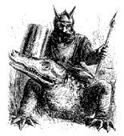
Девятнадцатый Дух зовется САЛЛОС (Sallos) (или САЛЕОС (Saleos)). Он великий и могущественный Герцог, который появляется в образе храброго воина с герцогской короной на голове, сидя верхом на крокодиле, но миролюбивом. Он вызывает любовь женщины к мужчине и мужчины к женщине; и управляет 30 Легионами Духов.

(20.) ПУРСОН (Purson).
Двадцатый Дух зовется ПУРСОН (Purson), Великий Король. При появлении он вполне миловиден, подобен человеку с лицом льва, который сжимает в своей руке ужасную гадюку и едет верхом на медведе. Его появление возвещает звук многих труб. Он знает все скрытые вещи, может обнаружить сокровище и сообщить все о прошлом, настоящем и будущем. Он может появиться как в человеческом, так и воздушном теле, и сообщить правдивую информацию обо всех вещах земных, как Тайных, так и Божественных, и о создании мира. Он дает хороших друзей и правит 22 Легионами Духов, частью, принадлежащих к Чину Сил, а частью - к Престолам.
(21.) МАРАКС (Marax).
Двадцать первый дух - МАРАКС (Marax). Он - Великий Граф и Губернатор. Он появляется в образе огромного быка с лицом человека. Он может сделать людей очень сведущими в астрономии и во всех других свободных науках. Он также может дать хороших друзей и мудрое знание о свойствах трав и камней, которые могут быть драгоценными. Он правит 30 Легионами Духов.

(22.) ИПОС (Ipos).

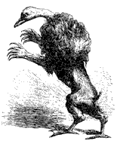
Двадцать второй Дух зовется ИПОС (Ipos). Он Граф и Могущественный Принц, появляется в образе ангела с головой льва, ногами гуся и хвостом зайца. Он знает все вещи, относящиеся к прошлому, настоящему и будущему. Он наделяет людей остроумием и смелостью. Он управляет 36 Легионами Духов

(23.) АИМ (Aim).

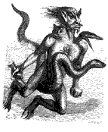
Двадцать второй дух зовется АИМ (Aim). Он - Великий Сильный Герцог, появляется в образе человека с очень красивым телом, но с тремя головами; Первая [голова ] - как у змеи, вторая [голова] - как у человека с двумя звездами на лбу, третья [голова] - как у теленка [в других вариантах: "catt" - как у кошки - прим. перев.]. Он едет верхом на гадюке, неся в руке головню, которой он поджигает города, замки и большие селения. Он сделает тебя остроумным во всех смыслах и даст правдивые ответы на личные вопросы. Он управляет 26 Легионами Адских.

(24.) НАБЕРИУС (Naberius).

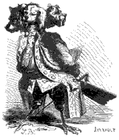
Двадцать четвертый Дух зовется НАБЕРИУС (Naberius). Он - доблестнейший Маркиз, который появляется в облике черного журавля, порхающего по кругу. Когда он говорит - у него хриплый голос. Он дает людям умение во всех искусствах и науках, но, особенно, в искусстве риторики. Он возвращает утерянные звания и восстанавливает честь. Он управляет 19 Легионами Духов.

(25.) ГЛАСЕА-ЛАБОЛАС (Glasya-labolas).

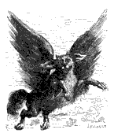
Двадцать пятый Дух зовется ГЛАСЕА-ЛАБОЛАС (Glasya-labolas). Он Могущественный Губернатор и Граф, и появляется в образе собаки, с крыльями как у грифона. Он мгновенно учит всем искусствам и наукам, и [он] виновник всех кровопролитий и убийств. Он рассказывает обо всех вещах прошлого и будущего. Если пожелаешь, он может вызвать любовь у друзей и у врагов. Он может сделать человека невидимым. И он имеет под своим командованием 36 Легионов Духов.

(26.) БУНЕ (Bune) или БИМЕ (Bime).

Двадцать шестой Дух зовется БУНЕ (Bune) (или БИМ (Bim)). Он - Сильный, Великий и Могущественный Герцог, появляется в форме Дракона, имеющего три головы, одна из них подобна голове собаки, другая подобна голове грифона, третья подобна голове человека. Он говорит высоким и приятным голосом, он перемещает места мертвых и приказывает духам, которые ему подвластны, собираться вместе у могил. Он дает богатство человеку и делает его мудрым и красноречивым, он дает правдивые ответы на ваши вопросы, и управляет 30 Легионами Духов.

(27.) РОНОВЕ (Ronove).

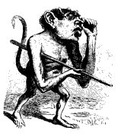
Двадцать седьмой Дух зовется РОНОВЕ (Ronove). Он появляется в облике чудовища. Он очень хорошо обучает искусству риторики и дает хороших слуг, знание языков, и дарит благосклонность друзей или врагов. Он Маркиз и Великий Граф, и под его властью находится 19 Легионов Духов.

(28.) БЕРИТ (Berith).

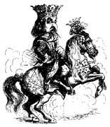
Двадцать восьмой Дух в том порядке, в котором Соломон пленил их, зовется БЕРИТ (Berith). Он - Могущественный, Великий и Ужасный Герцог. Он имеет два других имени, данных ему людьми в более позднее время: БЕАЛЕ (Beale) или БЕАЛ (Beal) и БОФРИ (Bofry) или БОЛФРИ (Bolfry). Он появляется в образе солдата в красной одежде, верхом на алой лошади, с золотой короной на голове. Он дает правдивые ответы о прошлом, настоящем и будущем. Ты должен использовать вызывающее его кольцо, таким же образом, как это говорилось про БЕЛЕТА (Beleth). Он может превращать все металлы в золото. Он может давать звания людям и подтверждать их. Он говорит очень четким и нежным голосом. Он управляет 26 Легионами Духов.

(29.) АСТАРОТ (Astaroth).

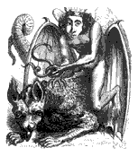
Двадцать девятый Дух зовется АСТАРОТ (Astaroth). Он - Великий и Сильный Герцог и появляется в образе Ангела-Губителя, верхом на адском Звере, подобном Дракону, с гадюкой в правой руке. Ты не должен никоим образом позволить ему приблизиться к себе, чтобы он не смог причинить тебе вред своим отвратительным дыханием. Поэтому Маг должен держать Магическое кольцо перед своим лицом, и это защитит его. Он дает правдивые ответы о событиях прошлого, настоящего и будущего и может раскрывать все секреты. Он расскажет о падении Духов [Ангелов] и объяснит причины своего собственного падения. Он может делать людей прекрасно разбирающимися во всех свободных науках. Он управляет 40 Легионами Духов.

(30.) ФОРНЕУС (Forneus).

Тридцатый Дух зовется ФОРНЕУС (Forneus). Он - Могущественный и Великий Маркиз, который появляется в образе великого морского чудовища. Он обучает и учит людей прекрасно разбираться в искусстве риторики. Он помогает людям приобретать хорошую репутацию, знать и понимать языки. Он заставляет врагов полюбить [мага], подобно его друзьям. Он управляет 29 Легионами Духов, частично, принадлежащих Чину Престолов, частично - Ангелов.

(31.) ФОРАС (Foras).

Тридцать первый дух зовется ФОРАС (Foras). Он Могущественный Губернатор и появляется в образе сильного мужчины в человеческом обличье. Он может дать знание людям о свойствах всех трав и драгоценных камней. Он обучает искусству логики и этики во всех их разделах. По желанию, он может сделать человека невидимым, даровать ему долгую жизнь и красноречие. Он открывает местонахождение сокровищ и возвращает утерянные вещи. Он правит более чем 29 Легионами Духов.

(32.) АСМОДЕЙ (Asmoday).

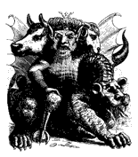
Тридцать второй Дух зовется АСМОДЕЙ (Asmoday). Он - Великий Король, Сильный и Могущественный. Он появляется с тремя головами: первая - как у быка, вторая - как у человека, третья - как у барана, он также имеет хвост как у змеи и извергает пламя из пасти. Его ноги имеют перепонки как у гуся. Он сидит на Адском Драконе и держит в руках копье со знаменем. Он идет впереди всех, потому что первым избран под власть АМАИМОНА (Amaymon). Когда заклинатель хочет вызвать его, пусть во время операции стоит за границей [круга], со снятым головным убором, иначе АМАИМОН (Amaymon) обманет его и заставит выдать задачу операции. Но как только заклинатель увидит АСМОДЕЯ (Asmoday) в описанной выше форме, он должен назвать его по имени и спросить: "Ты - Асмодей?". И он не будет отрицать это и поклонится до земли. Он дает Кольцо Силы, он учит искусству арифметики, астрономии, геометрии и всем ремесленным искусствам. Он делает непобедимым. Он показывает место, где лежат сокровища, и охраняет их. Он - из Легионов АМАИМОНА (Amaymon), и он управляет 72 Легионами Адских Духов.

(33.). ГААП (Gaap).

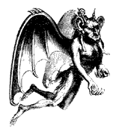
Тридцать третий Дух зовется ГААП (Gaap). Он Великий Губернатор и Могущественный Принц. Он появляется, когда Солнце находится в южных знаках [зодиака], в человеческом образе, и идет впереди четырех великих и могущественных королей, указывая им путь. Он делает людей невосприимчивыми и неосведомленными, также он может дать знания философии и всех свободных наук. Он вызывает любовь и ненависть, он также может научить тебя тем вещам, которые относятся к ведению АМАИМОНА (Amaymon), его Господина. Он может вызволять друзей из под власти других магов, в также отвечает верно и точно, относительно дел прошлого, настоящего и будущего. По повелению и к удовольствию заклинателя, он может очень быстро переносить людей из одного королевства в другое. Он управляет более чем 66 Легионами Духов и принадлежит к Чину Сил.

(34.) ФУРФУР (Furfur).

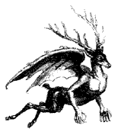
Тридцать четвертый Дух зовется ФУРФУР (Furfur). Он - Великий и Могучий Граф, появляется в образе оленя с огненным хвостом. Никогда не говорит правду, пока его не заставят войти в треугольник. Оказавшись там, он принимает облик Ангела. Подчиняясь, он говорит хриплым голосом. Он провоцирует любовь между мужчиной и женщиной. Он может вызывать молнии и громы, порывы ветра и сильнейшие бурные штормы. Если ему приказывают, он дает правдивые ответы относительно тайных и божественных вещей. Он управляет более чем 26 Легионами Духов.

(35.) МАРХОСИАС (Marchosias).

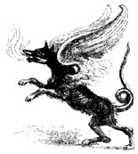
Тридцать пятый Дух зовется МАРХОСИАС (Marchosias). Он Великий и Могущественный Маркиз, появляется в образе волка [в другом варианте - быка - прим. перев.] с крыльями грифона и хвостом змеи, изрыгая из пасти огонь. Но через некоторое время, по команде заклинателя, он принимает человеческую форму, [очень сильный борец, дает правдивые ответы на все вопросы и помогает заклинателю в делах - в редакции Кроули-Мазерса эти слова отсутствуют]. Он принадлежит к Чину Господств. Он властвует над 30 Легионами Духов. Он сказал своему Повелителю, а это был Соломон, что спустя 1200 лет, он надеется вернуться к Седьмому Престолу.

(36.) СТОЛАС (Stolas) или СТОЛОС (Stolos).

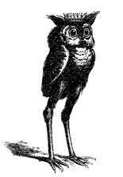
Тридцать шестой Дух зовется СТОЛАС (Stolas) или СТОЛОС (Stolos). Он - Великий и Сильный Принц, появляющийся сперва перед заклинателем в образе могучего ворона, но после принимает облик человека. Он обучает искусству астрономии и свойствам трав и драгоценных камней. Он правит 26 Легионами Духов.

(37.). ФЕНЕКС (Phenex).

Тридцать седьмой Дух зовется ФЕНЕКСОМ (Phenex). Он Великий Маркиз, появляется в образе птицы Феникс и имеет голос ребенка. Он исполняет много чудесных мелодий перед заклинателем, на которые тот не должен обращать внимания, но должен немедленно приказать ему принять человеческий облик. Потом, если потребуют, он будет рассказывать чудесные вещи обо всех непостижимых науках. Он поэт, искусный и совершенный. И он пожелает исполнять твои приказы. Он также надеется вернуться к Седьмому Престолу спустя 1200 лет, как он сказал Соломону. Он управляет 20 Легионами Духов.

(38.) ХАЛФАС (Halphas) или МАЛЗУС (Malthus).

Тридцать восьмой Дух зовется ХАЛФАС (Halphas) или МАЛЗУС (Malthus). Он - Великий Граф и появляется в образе клинтуха (дикий голубь - прим. прев.). Он говорит хриплым голосом. Его обязанность - строить крепости, снабжать их боеприпасами и оружием и посылать воинов в указанные места. Он управляет 26 Легионами Духов.

(39.) МАЛФАС (Malphas).

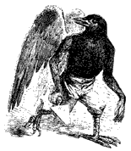
Тридцать девятый Дух зовется МАЛФАС (Malphas). Сперва он появляется в обличии ворона, но по требованию заклинателя, принимает облик человека; говорит хриплым голосом. Он Могущественный и Сильный Губернатор. Он может строить здания и высокие башни, и может, по твоему желанию, сообщать мысли и знания врагов, и о том, что они сделали. Он дает хороших друзей. Если ты принесешь ему жертву, он примет ее охотно и любезно, но потом обманет того, кто это делает. Он управляет 40 Легионами Духов.

(40.) РАУМ (Raum).

Сороковой Дух зовется РАУМ (Raum). Он - Великий Граф, появляется в образе ворона, но, по приказу заклинателя, принимает человеческий облик. Его обязанность - воровать сокровища из королевских палат и переносит их туда, куда ему прикажут; также он разрушает города и достоинство людей; и открывает тайны прошлого, настоящего и будущего; возбуждает любовь между друзьями и врагами. Он относится к Чину Престолов. Он управляет 30 Легионами Духов.

(41.) ФОКАЛОР (Focalor).

Сорок первый Дух зовется ФОКАЛОР (Focalor), или ФОРКАЛОР (Forcalor) или ФУРКАЛОР (Furcalor). Он - Могущественный и Строгий Герцог. Он появляется в образе человека с крыльями грифона. Согласно своей службе, он может убивать людей и топить их в водах, а также уничтожать военные суда, ибо обладает властью над ветром и морем; но он не причинит вреда людям и предметам, если не получит соответствующей команды заклинателя. Он также надеется вернуться к Седьмому Престолу спустя 1000 лет. Он управляет 30 Легионами Духов.

(42.) ВЕПАР (Vepar).

Сорок второй Дух зовется ВЕПАР (Vepar) или ВЕПХАР (Vephar). Он Великий и Сильный Герцог и появляется в облике русалки. В его обязанности входит управлять водами и вести по ним корабли с грузом оружия, доспехов, боеприпасов и т.д. По приказу заклинателя, он может заставить море быть по-настоящему бурным и казаться заполненным судами. Он может заставить людей умереть через три дня, заражая раны и язвы и заставляя червей размножаться в них. Он управляет 39 Легионами Духов.

(43.) САБНОК (Sabnock).

Сорок третий Дух, которого Царь Соломон поместил в медный кувшин, называется САБНОК (Sabnock) или САВНОК (Savnok). Он - Могущественный, Великий и Сильный Маркиз, появляющийся в облике вооруженного воина с львиной головой, верхом на палевой лошади. Его служба состоит в строительстве высоких башен, крепостей и городов и снабжении их оружием и т.д. Также он может причинить человеку страдания на протяжении многих дней из-за ран и гнилых язв, кишащих червями. Он дает хороших приятелей по приказу заклинателя. Он управляет 50 Легионами Духов.

(44.) ШАХ (Shax).

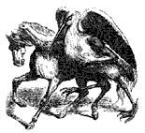
Сорок четвертый Дух зовется ШАХ (Shax). Он - Великий Маркиз, появляется в виде клинтуха (дикого голубя - прим. перев.), он говорит хриплым, но вкрадчивым голосом. Его служба состоит в том, чтобы лишать зрения, слуха и понимания других мужчин и женщин по желанию заклинателя; а также - воровать деньги из королевских палат и возвращать их назад через 1200 лет. По команде заклинателя, он будет приводить лошадей, или приносить любые другие вещи. Но для начала заклинатель должен приказать ему войти в Треугольник, в противном случае он обманет и наговорит много неправды. Он может найти все спрятанные вещи, кроме тех, что охраняются Злыми Духами. Иногда он дает хороших приятелей. Он управляет 30 Легионами Духов.

(45.) ВИНЕ (Vine).

Сорок пятый Дух зовется ВИНЕ (Vine). Он - Великий Король и Граф, появляется в образе льва, верхом на черной лошади, с гадюкой в своей руке. Он должен находить скрытые вещи, ведьм, волшебников и давать знание прошлого, настоящего и будущего. По команде заклинателя, он будет строить башни; разрушать огромные каменные стены и вызывать шторм на водах. Он управляет 36 Легионами Духов.

(46.) БИФРОНС (Bifrons).

Сорок шестой Дух зовется БИФРОНС (Bifrons), или БИФРОУНС (Bifrous), или БИФРОВС (Bifrovs). Он - Граф и появляется в образе чудовища, но через некоторое время, по команде заклинателя, он принимает форму человека. Согласно своей службе он дает познания в астрологии, геометрии и других искусствах и науках. Он дает знания о свойствах драгоценных камней и деревьев. Он меняет [местами] тела мертвых и переносит их в другие места, а также зажигает мнимые свечи на могилах мертвых. Он управляет 6 Легионами Духов.

(47.) УВАЛЛ (Uvall), или ВУАЛ (Vual), или ВОВАЛ (Voval).

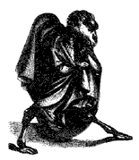
Сорок седьмой Дух зовется УВАЛЛ (Uvall), или ВУАЛ (Vual), или ВОВАЛ (Voval). Он - Великий Могучий и Сильный Герцог, сперва он появляется в облике могучего верблюда, но через некоторое время, по команде заклинателя, принимает человеческий облик. Он разговаривает на египетском языке, но не в совершенстве. Его служба заключается в том, чтобы обеспечивать любовь женщин и рассказывать о событиях прошлого. Он также обеспечивает дружбу между друзьями и врагами. Он принадлежит к Чину Сил. Он управляет 37 Легионами Духов.

(48.) ХААГЕНТИ (Haagenti).

Сорок восьмой Дух зовется ХААГЕНТИ (Haagenti). Он - Губернатор, сперва он появляется в облике могучего быка с крыльями грифона, но затем, по команде заклинателя, принимает человеческий облик. Его служба заключается в том, чтобы делать людей мудрыми и инструктировать их в различных вещах; также [он] превращает все металлы в золото; превращает вино в воду и воду в вино. Он управляет 33 Легионами Духов.

(49.) КРОЦЕЛЛ (Crocell).

Сорок девятый Дух зовется КРОЦЕЛЛ (Crocell). Он появляется в облике Ангела. Он Великий и Сильный Герцог, рассказывает нечто мистическое о скрытых тайных вещах. Он обучает искусству и свободным наукам. По приказу заклинателя, он может произвести великий шум, как будто бы низвергается водопад, хотя, на самом деле это не так. Он может нагревать воду и открывать купальни [по версии Уэйта, имеются в виду минеральные источники - прим. перев.]. Он принадлежал к Чину Сил перед своим падением, как он сказал об этом царю Соломону. Он управляет 48 Легионами Духов.

(50.) ФУРКАС (Furcas).

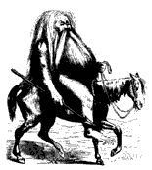
Пятидесятый Дух зовется ФУРКАС (Furcas). Он - Рыцарь и появляется в образе злобного старика, с длинной бородой и седой головой, верхом на палевой лошади с острым оружием в руках. Его служба заключается в том, чтобы обучать искусству философии, астрологии, риторики, логики, хиромантии и пиромантии [гадание по огню - прим. перев.]. Он управляет 20 Легионами Духов.

(51.) БАЛАМ (Balam).

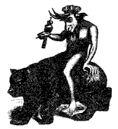
Пятьдесят первый Дух зовется БАЛАМ (Balam) или БАЛААМ (Balaam). Он - Ужасный, Великий и Могучий Король. Он появляется с тремя головами: первая - как у быка, вторая - как у человека, третья - как у барана. У него хвост змеи и пылающие глаза. Он едет на разъяренном медведе и несет ястреба на своем запястье. Он говорит хриплым голосом и дает правильные ответы относительно событий прошлого, настоящего и будущего. Он делает людей невидимыми и наделяет [их] остроумием. Он управляет 40 Легионами Духов.

(52.) АЛЛОЦЕС (Alloces).

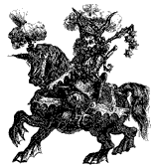
Пятьдесят второй Дух зовется АЛЛОЦЕС (Alloces) или АЛОКАС (Alocas). Он - Великий, Могущественный и Сильный Герцог, появляется в образе солдата (или воина), восседающего на огромной лошади. У него лицо льва, багровое и с пылающими глазами. Он говорит хриплым и громким голосом. Его служба состоит в том, чтобы обучать искусству астрономии и всем свободным наукам. Он даст тебе хороших приятелей, также он правит более чем 36 Легионами Духов.

(53.) КАМИО (Camio) или КАИМ (Caim).

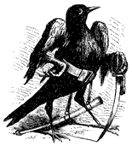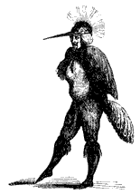
Пятьдесят третий Дух зовется КАМИО (Camio) или КАИМ (Caim). Он - Великий Губернатор и сперва появляется в образе дрозда, затем приобретает облик человека, с острым мечом в руке. Он делает предсказания по горящему пеплу или углям. Он хороший спорщик. Его служба заключается в том, чтобы научить людей понимать всех птиц, мычание волов, лай собак и других существ, а также голоса вод. Он дает верные ответы о предстоящих событиях. Он принадлежал к Чину Ангелов, но теперь управляет более чем 30 Легионами Адских Духов.

(54.) МУРМУР (Murmur) или МУРМУС (Murmus).

Пятьдесят четвертый Дух зовется МУРМУР (Murmur), или МУРМУС (Murmus), или МУРМУКС (Murmux). Он - Великий Герцог и Граф и появляется в образе воина с герцогской короной на голове, верхом на грифоне. Перед ним идут его министры, трубя в трубы. Его служба состоит в том, чтобы в совершенстве обучать философии, он заставляет души умерших являться перед заклинателем, и если тот прикажет, отвечать на его вопросы. Он частично принадлежал к Чину Престолов, частично - к Ангелам. Теперь он управляет 30 Легионами Духов.

(55.) ОРОБАС (Orobas).

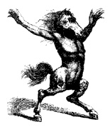
Пятьдесят пятый Дух зовется ОРОБАС (Orobas). Он - Великий и Могучий Принц. Сперва он появляется в образе лошади, но затем, по приказу заклинателя, принимает облик человека. Его служба состоит в том, чтобы рассказывать о вещах прошлого, настоящего и будущего; он дает звания и церковную власть, и покровительство друзей и врагов. Он дает правдивое толкование вопросов богословия и сотворения мира. Он очень предан заклинателю и защищает его от искушения любыми духами. Он управляет 20 Легионами Духов.

(56.) ГРЕМОРИ (Gremory) или ГАМОРИ (Gamori).

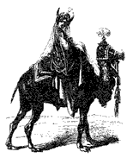
Пятьдесят шестой Дух зовется ГРЕМОРИ (Gremory) или ГАМОРИ (Gamori). Он Великий и Могучий Герцог и появляется в образе прекрасной женщины со знаком герцогини на поясе, восседающей на огромном верблюде. Его служба состоит в том, чтобы рассказывать обо всех событиях прошлого, настоящего и будущего и о скрытых сокровищах, и где они лежат. Он обеспечивает любовь женщин, молодых и старых. Он управляет 26 Легионами Духов.

(57.) ОСЕ (Ose) или ВОСО (Voso).

Пятьдесят седьмой Дух зовется ОСО (Oso), ОСЕ (Ose) или ВОСО (Voso). Он - Великий Губернатор и сперва появляется в образе леопарда, но спустя некоторое время приобретает облик человека. Его служба заключается в том, чтобы научить разбираться в свободных науках, а также давать правдивые ответы о божественных и тайных вещах. По желанию заклинателя, он может придавать человеку любой облик настолько точно, что после превращения возникает абсолютная уверенность, что это то самое подлинное существо или вещь. Он управляет 30 Легионами Духов.

(58.) АМИ (Amy) или АВНАС (Avnas).

Пятьдесят восьмой Дух зовется АМИ (Amy) или АВНАС (Avnas). Он - Великий Губернатор и появляется сперва в виде пылающего огня, но спустя некоторое время принимает человеческий облик. В его службу входит давать замечательные знания в астрологии и во всех свободных науках. Он дает хороших друзей и может выдавать сокровища, которые охраняются духами. Он управляет 36 Легионами Духов.

(59.) ОРИАКС (Oriax) или ОРИАС (Orias).

Пятьдесят девятый Дух зовется ОРИАКС (Oriax) или ОРИАС (Orias). Он - Великий Маркиз и появляется в образе льва (или "с лицом льва" - прим. перев.) с хвостом змеи, восседающем на могучей и сильной лошади; и он держит в своей правой руке двух огромных шипящих змей. В его службу входит наставлять о свойствах Звезд и знании Домов Планет и разумению свойств их. Он также может превращать людей и наделять их чинами, церковной властью и подтверждать это, кроме того делает возможным приобретение благосклонности друзей и врагов. Он управляет 30 Легионами Духов.

(60.) ВАПУЛА (Vapula) или НАФУЛА (Naphula).

Шестидесятый Дух зовется ВАПУЛА (Vapula) или НАФУЛА (Naphula). Он - Великий, Могущественный и Сильный Герцог, появляется в образе льва с крыльями грифона. Его служба заключается в том, чтобы делать людей умелыми во всех ремеслах и профессиях.

(61.) ЗАГАН (Zagan).

Шестьдесят первый Дух зовется ЗАГАН (Zagan). Он Великий Король и Губернатор, вначале появляется в облике быка с крыльями грифона, но спустя некоторое время принимает человеческий образ. Он делает людей остроумными. Он может превращать вино в воду, кровь в вино, а также воду в вино. Он может превращать любой метал в самые ценные монеты, которые делаются из металла [очевидно, имеются в виду золотые монеты - прим. перев.]. Он может даже дураков сделать мудрыми. Он управляет 33 Легионами Духов и вот его Печать и т.д.

(62.) ВОЛАК (Volac), или ВАЛАК (Valak), или ВАЛУ (Valu), или ВАЛАК (Valac).

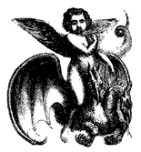
Шестьдесят второй Дух зовется ВОЛАК (Volac), или ВАЛАК (Valak), или ВАЛУ (Valu). Он - Великий и Могучий Губернатор и появляется в облике ребенка с крыльями ангела, верхом на двуглавом драконе. Его служба состоит в том, чтобы давать правдивые ответы о скрытых сокровищах и сообщать где водятся змеи, которых он может принести заклинателю, и это не потребует больших усилий. Он управляет 38 Легионами Духов.

(63.) АНДРАС (Andras).

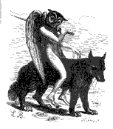
Шестьдесят третий Дух зовется АНДРАС (Andras). Он - Великий Маркиз, появляется в образе Ангела с головой ворона [цвета] черной ночи, верхом на сильном черном волке, и вздымающим в своей руке острый и сверкающий меч. В его службу входит сеять раздоры. Если заклинатель не проявит осторожность, он убьет его и его товарищей. Он управляет 30 Легионами Духов.

(64.) ХАУРЕС (Haures), или ХАУРАС (Hauras), или ХАВРЕС (Havres), или ФЛАУРОС (Flauros).

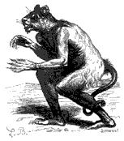
Шестьдесят четвертый Дух зовется ХАУРЕС (Haures), или ХАУРАС (Hauras), или ХАВРЕС (Havres), или ФЛАУРОС (Flauros). Он - Великий Герцог и сперва появляется в образе могущественного, ужасного и сильного леопарда, но через некоторое время, по команде заклинателя, он становится человеком, с глазами, пылающими огнем, и ужасным выражением лица. Он дает правдивые ответы обо всех событиях настоящего, прошлого и будущего. Но если он не будет находиться в треугольнике, он будет лгать обо всех этих вещах и обманывать заклинателя в этом или в других различных делах. И, наконец, он будет рассказывать о сотворении мира и богословии, и о том, как он сам и другие духи - пали. По желанию заклинателя, он уничтожит и испепелит его врагов, также он не позволит, чтобы он [заклинатель] был соблазнен каким-либо другим духом или кем-то еще. Он управляет 36 Легионами Духов.

(65.) АНДРЕАЛФУС (Andrealphus).

Шестьдесят пятый Дух зовется АНДРЕАЛФУС (Andrealphus). Он - Могущественный Маркиз, сперва появляется, сопровождаемый страшным шумом, в образе павлина. Но через некоторое время он принимает человеческий облик. Он обучает в совершенстве геометрии. Он также делает людей очень искусными во всех вещах, имеющих отношение к измерениям или астрономии. Он может превращать людей в птиц. Он управляет 30 Легионами Адских Духов.

(66.) КИМЕЙЕС (Cimejes), или КИМЕИЕС (Cimeies), или КИМАРИС (Kimaris).

Шестьдесят шестой Дух зовется КИМЕЙЕС (Cimejes), или КИМЕИЕС (Cimeies), или КИМАРИС (Kimaris). Он - Могущественный, Великий, Сильный и Могучий Маркиз, появляется подобно Отважному Воину, верхом на статной черной лошади. Он управляет всеми духами во всех частях Африки. Он обучает логике, грамматике и риторике; обнаруживает потерянные или скрытые вещи, а также сокровища. Он управляет 20 Легионами Адских Духов.

(67.) АМДУСИАС (Amdusias) или АМДУКИАС (Amdukias).

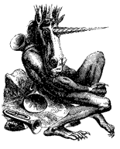
Шестьдесят седьмой Дух зовется АМДУСИАС (Amdusias) или АМДУКИАС (Amdukias). Он - Великий и Сильный Герцог, появляющийся сначала как единорог, но, по приказу заклинателя, предстает перед ним в человеческом облике, и со временем начинают играть трубы и все виды музыкальных инструментов, которые его сопровождают. Он также может заставлять деревья сгибаться и склоняться, согласно желанию заклинателя. Он дает превосходных друзей. Он управляет 29 Легионами Духов.

(68.) БЕЛИАЛ (Belial).

Шестьдесят восьмой Дух зовется БЕЛИАЛ (Belial). Он - Могущественный и Могучий Король, появившийся сразу после ЛЮЦИФЕРА (Lucifer), появляется в облике двух прекрасных ангелов, сидящих на огненной колеснице. Он говорит приятным голосом и утверждает, что пал первым среди самых достойных ангелов, даже более достойных, чем Михаил и другие Небесные Ангелы. Его служба заключается в том, чтобы распределять чины и сенаторские привилегии и т.д., он делает возможной благосклонность друзей и врагов. Он дает превосходных друзей и управляет 50 Легионами Духов. Следует отметить, что этот Король БЕЛИАЛ (Belial) должен получать от заклинателя подношения, жертвы и подарки, иначе он не будет давать правдивые ответы на его вопросы. Но потом он долго может говорить правду, пока не скован Божественной Силой.

(69.) ДЕКАРАБИА (Decarabia).

Шестьдесят девятый Дух зовется ДЕКАРАБИА (Decarabia). Вначале он появляется в образе Звезды в Пентакле, но затем, по приказу заклинателя, принимает облик человека. Его служба заключается в том, чтобы сообщать о свойствах птиц и драгоценных камней, и делать так, чтобы [существа], похожие на любых птиц, летали бы и пели перед заклинателем, и даже пили бы воду, как настоящие птицы. Он управляет 30 Легионами Духов, а сам он - Великий Маркиз.

(70.) СИИРЕ (Seere), СЕАР (Sear) или СЕИР (Seir).

Семидесятый Дух зовется СИИРЕ (Seere), СЕАР (Sear) или СЕИР (Seir). Он - Могущественный и Могучий Принц, под властью АМАИМОНА (Amaymon), - Короля Востока. Он появляется в облике прекрасного человека, верхом на крылатом коне. Его служба заключается в том, в том, чтобы приходить и уходить, неожиданно оставляя после себя какие-то вещи в изобилии, к тому же он уносит и переносит все то, в чем вы не нуждаетесь. Он может обойти всю Землю в мгновение ока. Он помогает обнаружить все то, что украдено, спрятано, и еще много других вещей. Он безразличен к добру и выполняет лишь приказы заклинателя. Он управляет 26 Легионами Духов.

(71.) ДАНТАЛИОН (Dantalion).

Семьдесят первый Дух зовется ДАНТАЛИОН (Dantalion). Он - Великий и Могущественный Герцог, появляется в образе человека с множеством мужских и женских лиц, имеющих различные выражения; и он держит книгу в своей правой руке. Его служба заключается в том, чтобы обучать любого всем искусствам и наукам; он раскрывает тайные намерения любого; ему известны мысли всех мужчин и женщин, и он может менять их по своему желанию. Он может вызывать любовь и показывать двойника любой персоны, к тому же, в видении он может показать его в любой части мира, которую выберет. Он управляет 36 Легионами Духов.

(72.) АНДРОМАЛИУС (Andromalius).
Семьдесят второй Дух зовется АНДРОМАЛИУС (Andromalius). Он - Великий и Могущественный Граф, появляется в образе человека с огромной змеей в руке. Его служба заключается в том, чтобы возвращать и вора, и товары, которые были украдены, и обнаруживать все зло и тайные умыслы; и наказывать всех воров и других злых людей, и обнаруживать сокровища, которые были скрыты. Он управляет более чем 36 Легионами Духов. Вот его Печать, которую ты должен носить, как упомянуто выше.
-----------------------------------
Это 72 Могущественных Короля и Принца, которых Царь Соломон заключил в медный кувшин, вместе со всеми их Легионами. Среди них старшими были БЕЛИАЛ (Belial), БИЛЕТ (Bileth), АСМОДЕЙ (Asmoday) и ГААП (Gaap). Считалось, что Соломон наказал их за их гордость, хотя сам он никогда не рассказывал о том, почему решил так поступить с ними. И когда он пленил их и заключил в кувшин, то Божественной властью бросил сосуд в глубокое Озеро или Яму в городе Вавилоне. И когда вавилонян одолело любопытство, и они захотели увидеть этот кувшин, то все отправились к озеру, достали кувшин и сломали печати на нем, ожидая найти там несметные сокровища. Но едва кувшин был открыт, оттуда немедленно вылетели старшие духи, а вслед за ними и все их легионы; И все они заняли свои прежние места, за исключением БЕЛИАЛА (Belial), который принял некий Образ, и в этом Образе отвечал всем тем, кто приходил поклониться ему, как Богу, и приносил жертвы.
Наблюдения
Прежде всего, Тебе следует знать и наблюдать фазы Луны для своей работы. Как утверждает Соломон, лучшими днями являются те, когда Луна 2-х, 4-х, 6-и, 10-и, 12-и, или 14-и дневная. Другие дни считаются бесполезными. Печати 72 Властителей должны быть сделаны из следующих металлов: Печать Старших Королей - из Солнца ( Золота), Печать Маркизов - из Луны (Серебра), Герцогов - из Венеры (Меди), Прелатов [Принцев - прим. переводчика.] - из Юпитера (Олова), Рыцарей - из Сатурна (свинца), Губернаторов - из Меркурия (Ртути); Графов - из [сплава] Венеры (Медь) и Луны (Серебра) в равных пропорциях и т.д..
Эти 72 Властителя находятся под управлением АМАИМОНА (Amaymon), КОРСОНА (Corson), ЗИМИМАЯ (Zimimay или ЗИМИНАИРА (Ziminair)) и ГААПА (Gaap), которые являются 4 Великими Повелителями, управляющими 4 частями или странами света (Этих 4 Великих Повелителей обычно называют ОРИЕНС (Oriens), или УРИЕНС (Uriens), ПАЙМОН (Paymon) или ПАЙМОНИА (Paymonia), АРИТОН (Ariton) или ЭГЕЙН (Egyn), и АМАЙМОН (Amaymon) или АМАИМОН (Amaimon). Согласно учению Равинов, их также часто называют САМАЕЛ (Samael), АЗАЗЕЛ (Azazel), АЗАЕЛ (Azael) и МАХАЗАЕ (Mahazae)). Соответственно: Восток, Запад, Север, Юг. Их не следует вызывать, кроме исключительных обстоятельств, а следует призвать и приказать явится именно тому Духу, который, находится под их властью и управлением, как это описано в соответствующих призывах и заклинаниях.
Главных Королей можно обязать появиться с 9 до 12 в полдень и с 3-х часов до заката.; Маркизы могут быть вызваны с 3-х дня до 9 часов ночи и с 9 ночи до восхода солнца; Герцоги могут быть вызваны с восхода солнца до полудня в ясную погоду, Прелаты [и Принцы] могут быть вызваны в любой час дня; Рыцари могут [быть вызваны] от зари до восхода солнца или с 4 часов до заката. Губернаторы могут быть вызваны в любое время, кроме ночных сумерек, пока вызывают Короля, власти которого они подчиняются. Графы же или Эрлы могут быть вызваны в любое время суток, и это можно делать в лесах или в любых других местах, безлюдных или не шумных и т.д.

Часть вторая, называемая Искусство Теургии Гоетии Царя Соломона
Из этого трактата вы узнаете имена управляющих духов с несколькими подчиненными им духами, с их печатями и символами, которые нужно носить как Ламен на груди, ибо без этого вызванные духи не будут повиноваться вашей воле и т.д.
Обязанности духов одинаковы, ибо то, что может делать один дух, может делать и другой (другие). Они могут показывать и находить спрятанные вещи, сделанные в этом мире, могут найти и принести или сделать любую вещь, созданную или содержащуюся в каком-либо из четырех элементальных миров: Огня, Воздуха, Земли или Воды, а также открыть секреты королей и другого человека или людей, как вы того пожелаете.
Эти духи (духи воздуха) по своей натуре добрые и злые одновременно. Одна часть их - добрая, другая - злая. Ими управляют князья, каждый из которых живет в одной из четырех частей света, на которые указывают стрелки компаса, как показано на следующей иллюстрации. Поэтому, когда Вы захотите позвать кого-нибудь из королей или из их служителей, Вы должны встать в том направлении, в котором показывает соответствующая им стрелка компаса, и вы не должны ошибиться.
Заметьте, что каждому князю соответствует его собственное Вызывание, хотя они практически одинаковы, за исключением имени духа и его местонахождения, но следует также изменять печать, чтобы она соответствовала вызываемому духу, это же касается одежды и других вещей, как об этом говорилось в Книге "Гоетия".
Форма компаса, показывающего расположение 31 короля или князя с их помощниками и прислужниками, сделана так, чтобы было удобно ее использовать для нахождения того или иного князя.
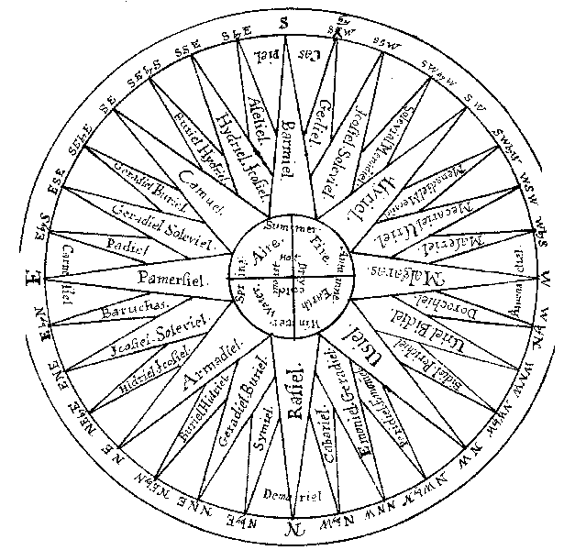
Если посмотреть на компас, то можно заметить, что 20 королей имеют фиксированные и постоянные резиденции, другие же передвигаются из одного места в другое. Поэтому не имеет значения, в какую сторону вы будете смотреть, когда будете звать именно этих королей или их служителей.
[Теургия Гоетия: вызывание тридцати одного воздушного духа и управление ими согласно Царю Соломону]
Карнесиел (Carnesiel или Carnesiell) - главный предводитель и великий император, который управляет Востоком и имеет в подчинении 1000 великих герцогов и 100 младших герцогов, помимо 500,000,000,000 обычных духов, менее важных, чем герцоги, поэтому мы никого не будем упоминать, кроме 12 главенствующих герцогов с их печатями, потому что для практики достаточно и их.
Печать Карнесиела:

Его герцоги [печати]:
Мерезин (Myrezyn), Орних (Ornich), Забриел (Zabriel), Букафас (Bucafas), Бенохам (Benoham), Арифиел (Arifiel), Кумериел (Cumeriel), Вадриел (Vadriel), Армани (Armany), Каприел (Capriel), Бедари (Bedary), Лафор (Laphor).
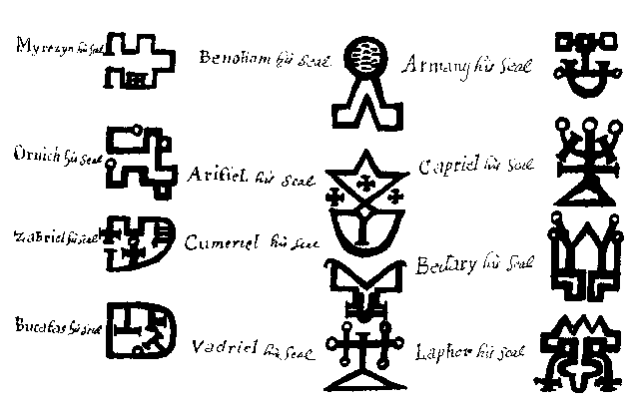
Примечание: когда Карнесиела появляется, независимо от того, будет ли день или ночь, его сопровождают 60,000,000,000,000 герцогов, а когда вы зовете кого-нибудь из герцогов, свита их никогда не превышает 300, а иногда и 10 духов.
Заклинание Карнесиела:
Мы заклинаем тебя, О, могущественный и сильный князь Карнесиел, император и главный предводитель, который управляет Востоком и представляет власть Бога Эл (EI) над всеми духами и т.д.
Каспиел (Caspiel) - Великий главный император, правитель Юга, который имеет в подчинении 200 великих герцогов и 400 младших герцогов, помимо 1,000,200,000,000 обычных духов, менее важных, поэтому мы не будем упоминать никого, кроме 12 великих герцогов с их печатями, потому что для практики достаточно и их.
Печать Каспиела
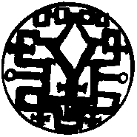
12 его герцогов:
Урсиел (Ursiel), Хариел (Chariel), Марас (Maras), Фемол (Femol), Бударим (Budarim), Камори (Camory), Лармол (Larmol), Аридиел (Aridiel), Гериел (Geriel), Амбри (Ambri), Камор (Camor), Ориел (Oriel).
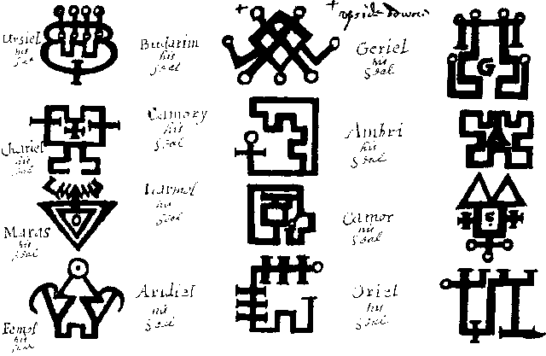
Каждый из этих 12 герцогов имеет в подчинении 2660 младших герцогов, причем некоторые из них при вызывании герцога появляются вместе с ним, но они очень упрямы и ленивы.
Заклинание Каспиела:
Мы заклинаем тебя, О, Могущественный и сильный князь Каспиел и т.д.
Аменадиел (Amenadiel) - великий император Запада, который имеет в подчинении 300 великих герцогов и 500 младших герцогов, помимо 40,000,030,000,100,000 обычных духов, но мы не будем упоминать никого, кроме 12 великих герцогов с их печатями, потому что для вызывания достаточно и их.
Печать Аменадиела:

12 его герцогов:
Вадрос (Vadros), Камиел (Camiel), Лузиел (Luziel), Мусириел (Musiriel), Рапсиел (Rapsiel), Ламаел (Lamael), Зоениел (Zoeniel), Курифас (Curifas), Алмесиел (Almesiel), Кодриел (Codriel), Балсур (Balsur), Надрок (Nadroc).
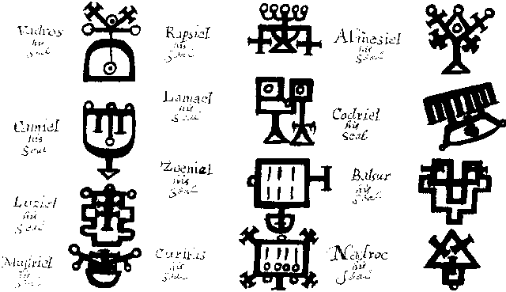
Примечание: Аменадиел может быть вызван в любое время дня и ночи, но его герцоги (имеющие в подчинении каждый по 3880 прислужников) вызываются лишь в определенные часы. Например, Вадрoс может быть вызван в первые два часа дня, Камиел - в следующие два часа дня, и так - до Надрока, который может быть вызван в последние два часа ночи, затем все опять начинается с Вадраса и т.д. Это правило касается и герцогов, которые находятся в подчинении у Демориела, императора Севера.
Заклинание:
Мы заклинаем тебя, О, могущественный и сильный князь Аменадиел, император и главный правитель Запада и т.д.
Демориел (Demoriel) - великий и могучий император Севера, который имеет в подчинении 400 великих герцогов и 600 младших герцогов, помимо 700,000,800,000,000,000 обычных духов, но мы не будем упоминать никого кроме 12 великих герцогов с их печатями, потому что для практики достаточно и их.
Печать Демориела:
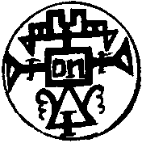
Его 12 герцогов:
Арнибиел (Arnibiel), Кабарим (Cabarim), Менадор (Menador), Бурисиел (Burisiel), Дориел (Doriel), Мадор (Mador), Карнел (Carnel или Carnol), Дубилон (Dubilon), Медар (Medar), Хурибал (Churibal), Дабринос (Dabrinos), Хамиел (Chamiel, Chamiol или Chomiel).
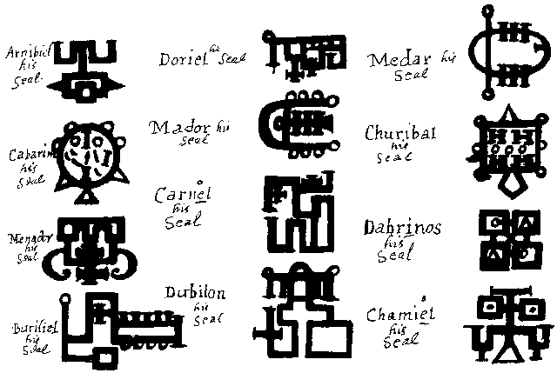
Примечание: каждый из этих герцогов имеет по 1140 прислужников, которые находятся рядом, если это потребуется. Когда вы вызываете герцога для более значительной задачи, чем обычно, его сопровождает большее число прислужников.
Заклинание Демориела:
Мы заклинаем тебя, О ты и т.д.
Памерсиел (Pamersiel)- первый и главный дух, управляющий Востоком под началом Карнесиела, имеет тысячу прислуживающих духов, которых вызывают в дневное время, но с большой осторожностью, ибо они слишком надменны и упрямы, поэтому мы упомянем лишь 11 из них.
Печать Памерсиела:

[Его герцоги]:
Аноир (Anoyr), Мадриел (Madriel), Эбра (Ebra), Сотеано (Sotheano), Абрулгес (Abrulges), Ормену (Ormenu), Итулес (Itules), Раблион (Rablion), Хаморфиел (Hamorphiel), Итрасбиел (Itrasbiel), Надрел (Nadrel).
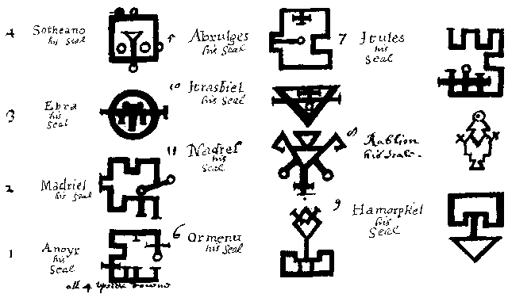
Примечание: эти духи по натуре злые и лживые, и им нельзя доверять Секреты, но они превосходно изгоняют духов Тьмы отовсюду, например, из домов с привидениями и т.д.
Чтобы вызвать Памерсиела или кого-либо из его слуг, выберите отдельную и наиболее удаленную комнату в доме, или на поляне в лесу или роще, или просто в тайном месте, в стороне от людей, чтобы никто не зашел случайно в комнату или не оказался в том месте, которое вы выбрали. Убедитесь, что там достаточно воздуха, потому что духи, о которых мы говорим, принадлежат Воздуху. Вы можете вызвать этих духов, так чтобы они появились в Кристалле или в стеклянном Сосуде, древнем и предназначенном для того, чтобы там оказывались и содержались духи. Этот Кристалл должен быть диаметром 4 дюйма и его надо положить на тайный магический Стол Соломона. При этом Вам следует иметь на груди печать духа и пояс на талии. И надо сделать все очень точно, а форма Стола показана в этой книге. Когда все будет готово, следует повторить следующее заклинание несколько раз, пока дух не появится, ибо в противном случае он не придет. Следует заметить, что этот способ может быть использован для всех духов этой Книги, помимо Памерсиела и его слуг. Это же касается вызывания королей и их слуг.
[Стол Соломона]
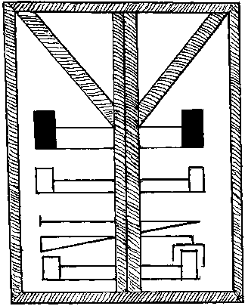
Заклинание Памерсиела:
Мы заклинаем тебя, О, Памерсиел, главный дух, правитель Востока и т.д.
Второй дух, который находится под началом императора Востока, - Падиел (Padiel), он правит как король Востоком и в направлении Юга, и в его подчинении 10,000 дневных духов и 20,000 ночных, помимо нескольких тысяч духов-прислужников. Они все являются добрыми, и им можно доверять. Соломон говорит, что у этих духов нет собственной власти, а они имеют только ту, которую дает им князь Падиел. Поэтому он не упоминает их имен, потому что если вызвать кого-либо из них, то они не смогут появиться без Падиела, в отличие от других, которые упоминались выше. Вызывая Падиела, вы должны использовать тот способ, о котором говорилось в отношении Памерсиала, но только с этой печатью Падиела.
Печать Падиела:
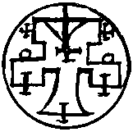
Заклинание:
Мы заклинаем тебя, О, могущественный и сильный князь Падиел, который управляет как главный князь или король во владениях Востока и в направлении Юга, мы вызываем тебя и требуем, чтобы ты, особым именем Бога и т.д.
Третий дух Востока, который находится по началом главного могущественного, великого и сильного короля Востока, - Камуел (Camuel). Он управляет как король Юго-Восточной частью мира и имеет множество особых духов в подчинении. Мы упомянем лишь 10 дневных и столько же ночных, каждый из которых имеет по 10 слуг, кроме Камиела (Camyel), Ситгара (Sitgara), Азимела (Asimel), Калима (Calym), Добиела (Dobiel), Мераса (Meras), имеющих по 100 слуг в подчинении, и Тедиела (Tediel), Мориела (Moriel), Тугароса (Tugaros), не имеющих слуг. Они появляются как днем, так и ночью в очень красивом виде, и они очень вежливые. Вот их печати:
Печать Камуела:

10 его слуг - дневные духи, но появляются и ночью:
Орпемиел (Orpemiel), Омиел (Omyel), Камиел (Camyel), Будиел (Budiel), Элкар (Elcar), Ситгара (Citgara), Париел (Pariel), Кариел (Cariel), Нериел (Neriel), Даниел (Daniel).
10 его слуг - ночные духи, но появляются и днем:
Азимиел (Asimiel), Калим (Calim), Добиел (Dobiel), Нодар (Nodar), Фаниел (Phaniel), Мерас (Meras), Аземо (Azemo), Тедиел (Tediel), Мориел (Moriel), Тугарос (Tugaros).
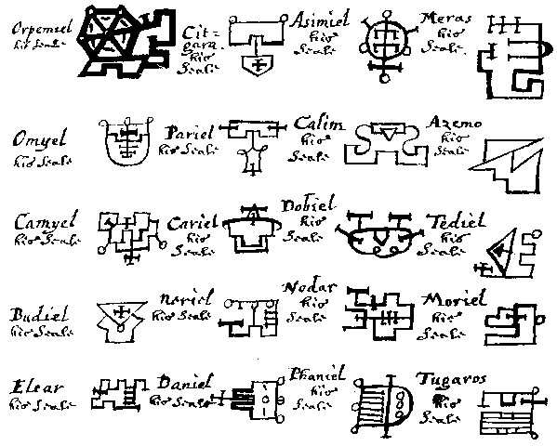
Заклинание Камиела
Мы заклинаем тебя, О, Камиел, который правит Юго-восточной частью мира, Мы вызываем и т.д.
Четвертый дух - это Аселиел (Aseliel), он правит как король под началом Карнесиела на Юге и в направлении Востока и имеет у себя в подчинении 10 главных дневных духов, 20 главных ночных духов и 30 основных духов, которым подчинено еще много духов, мы же упомянем лишь наиболее значимых - 8 дневных и столько же ночных, каждый из которых имеет 20 слуг, они все очень вежливы, красивы и прекрасны. Вот их печати:
Печать Аселиела:
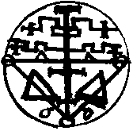
8 дневных духов, которые ему подчиняются:
Мариел (Mariel), Харас (Charas), Парниел (Parniel), Аратиел (Aratiel), Кубиел (Cubiel), Аниел (Aniel), Азахел (Asahel), Ареан (Arean).
8 ночных духов, которые ему подчиняются:
Асфиел (Asphiel), Куриел (Curiel), Хамос (Chamos), Одиел (Odiel), Мелас (Melas), Сариел (Sariel), Отиел (Othiel), Бофар (Bofar).
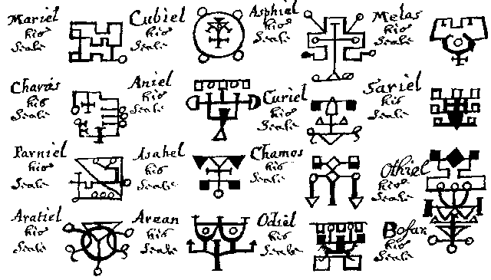
Заклинание Аселиела
Мы заклинаем тебя, О, могущественный и сильный князь Аселиел, который управляет как князь или король под началом Карнесиела, на Юге и в направлении Востока и т.д.
Пятый дух - это Бармиел (Barmiel), он является первым и главным духом из тех, что находятся по началом Каспиела, императора Юга. [Он правит] как король [Юга] и имеет 10 дневных герцогов, а также 20 ночных герцогов, которые исполняют его волю, очень добры и охотно повинуются вызывающему их, мы же упомянем лишь тех, которых можно вызвать - 8 дневных и столько же ночных, каждый из которых имеет 20 прислужников за исключением 4 последних, ночных, - они прислужников не имеют. Вот их печати:
Печать Бармиела:
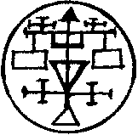
8 подчиненных ему дневных герцогов:
Сохас (Sochas), Тигара (Tigara), Ханси (Chansi), Кериел (Keriel), Актерас (Acteras), Барбил (Barbil), Карпиел (Carpiel), Манси (Mansi).
8 подчиненных ему ночных герцогов:
Барбис (Barbis), Маргунс (Marguns), Каниел (Caniel), Акреба (Acreba), Мареаиза (Mareaiza или Morcaza), Бааба (Baaba), Габио (Gabio), Астиб (Astib).
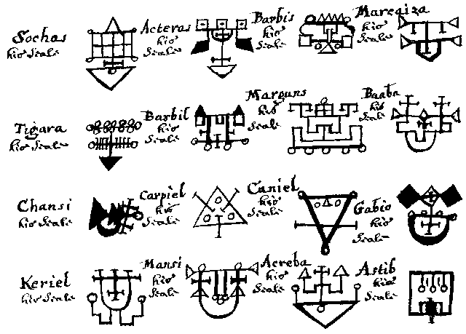
Заклинание Бармиела
Мы заклинаем тебя, О, могущественный и сильный князь Бармиел, который правит как князь или король на Юге под началом Каспиела и т.д.
Шестой дух, второй из тех, что находятся под началом императора Юга, зовется Гедиел (Gediel). Он правит как король на Юге и в направлении Запада и имеет 20 главных духов, которые служат ему днем, и столько же ночных, но мы упомянем лишь 8 дневных и столько же ночных, каждый из которых имеет 20 прислужников, появляющихся, когда их вызывают. Они охотно и любезно исполнят ваши желания. Вот их имена и печати:
Печать Гедиела:
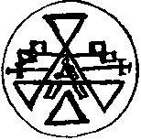
8 дневных герцогов, которые служат под началом Гедиела:
Колиел (Coliel), Нарас (Naras), Сабас (Sabas), Ассаба (Assaba), Сариел (Sariel), Рансиел (Ranciel), Машел (Mashel), Бариел (Bariel).
8 ночных герцогов:
Ресиел (Reciel), Садиел (Sadiel), Агра (Agra), Анаел (Anael), Ароан (Aroan), Сирекас (Cirecas), Аглас (Aglas), Вриел (Vriel).
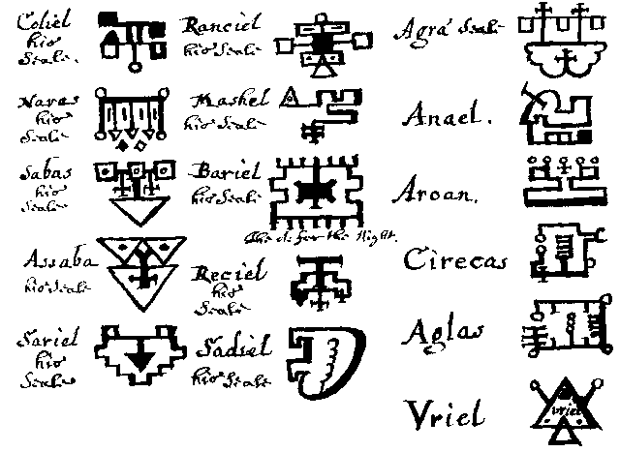
Заклинание Гедиела
Мы заклинаем тебя, О, могущественный и сильный Гедиел, который правит как король на Юге и в направлении Запада, мы вызываем, чтобы заставить [выполнить] требование и т. д.
Седьмой дух, третий из тех, что служат под началом великого императора Юга, зовется Асириел (Asyriel). Он - могущественный король, который правит в Юго-Западной части мира и имеет в подчинении 20 великих дневных герцогов и столько же ночных, у каждого из которых под началом имеется несколько прислужников, но мы упомянем лишь 8 дневных герцогов и столько же ночных, потому что их можно вызывать. Первые 4 дневных герцога и первые 4 ночных имеют по 40 прислужников. Оставшиеся 4 дневных герцога имеют по 20 прислужников, а оставшиеся 4 ночных герцога - по 10. Все они добры и охотно повинуются. Следует заметить, что дневных герцогов надо вызывать днем, а ночных - ночью. Вот их имена и печати:
Печать Асириела:
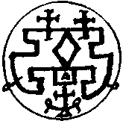
8 дневных герцогов под началом Асириела:
Астор (Astor), Карга (Carga), Буниел (Buniel), Рабас (Rabas), Арсисат (Arcisat), Аариел (Aariel), Кусиел (Cusiel), Малгуел (Malguel).
8 ночных герцогов:
Амиел (Amiel), Курсиел (Cusriel), Марот (Maroth), Омиел (Omiel), Будар (Budar), Аспиел (Aspiel), Фасеуа (Faseua), Хамас (Hamas).
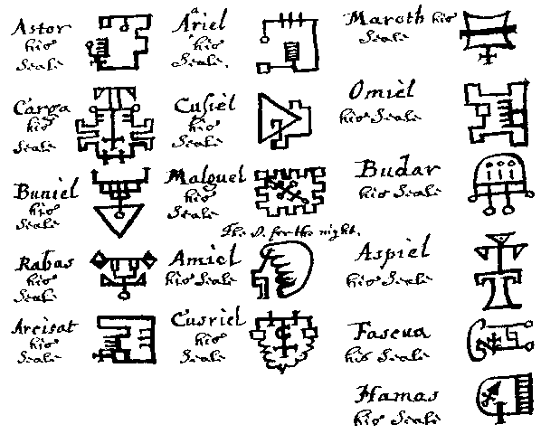
Заклинание Асириела
Мы заклинаем тебя и т.д., того, кто правит как король в Юго-западной части и т.д.
Восьмой дух, четвертый из тех, что находятся под началом императора Юга, зовется Масериел (Maseriel). Он правит как король на Западе и в направлении Юга и имеет в подчинении большое количество князей и прислужников, но мы упомянем только 12 главных дневных [герцогов] и 12 ночных герцогов, которых можно вызывать. Они доброжелательные и охотно исполнят все ваши желания. Дневных духов следует вызывать днем, а ночных - ночью. Каждый из них имеет 30 прислужников. Вот их имена и печати:
Печать Масериела:
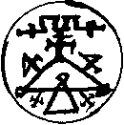
12 дневных герцогов под началом Масериела:
Махуе (Mahue), Рориел (Roriel), Еарвиел (Earviel), Зериел (Zeriel), Атниел (Atniel), Вессур (Vessur), Азимел (Azimel), Хазор (Chasor), Ратиел (Patiel), Ассуел (Assuel), Алиел (Aliel), Эспоел (Espoel).
12 ночных герцогов:
Арах (Arach), Марас (Maras), Ногуиел (Noguiel), Саемиел (Saemiel), Амоир (Amoyr), Бахиел (Bachiel), Барос (Baros), Елиел (Eliel), Еарос (Earos), Рабиел (Rabiel), Атриел (Atriel), Салвор (Salvor).
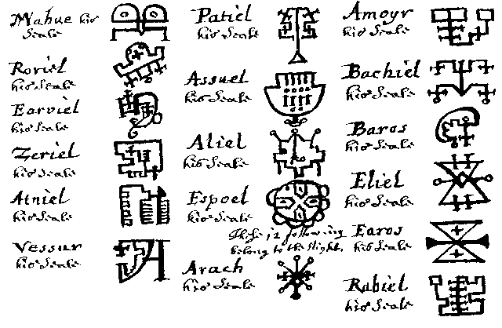
Заклинание Масериела
Мы заклинаем тебя и т.д., Масериел, который правит как главный князь и король на Западе и в направлении Юга и т.д.
Девятый дух, первый из тех, что находятся под началом императора Запада, зовется Малгарас (Malgaras), он правит как король в области Запада и имеет в подчинении 30 дневных герцогов и столько же ночных, каждый из которых имеет по 30 прислужников, кроме Милиела (Miliel), Барфаса (Barfas), Аспара (Aspar) и Деиласа (Deilas) - у них всего лишь по 20 прислужников. А Ароиса (Arois) и Басиела (Basiel) - только по 10. Они все очень любезные и охотно исполнят ваши желания. Когда их вызывают, они появляются вместе со своими прислужниками. Дневных духов следует вызывать днем, а ночных - ночью. Вот их имена и печати:
Печать Малгарасa:
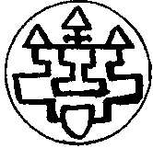
12 дневных герцогов:
Кармиел (Carmiel), Мелиел (Meliel), Бораси (Borasy), Агор (Agor), Касиел (Casiel), Рабиел (Rabiel), Кабиел (Cabiel), Удиел (Udiel), Ориел (Oriel), Мисиел (Misiel), Барфас (Barfas), Ароис (Arois).
12 ночных герцогов:
Арок (Aroc), Додиел (Dodiel), Куби (Cubi), Либиел (Libiel), Рабок (Raboc), Аспиел (Aspiel), Карон (Caron), Замор (Zamor), Амиел (Amiel), Аспар (Aspar), Деилас (Deilas), Басиел (Basiel).
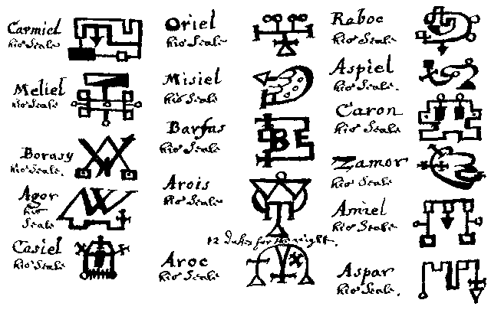
Заклинание Малгараса
Мы заклинаем тебя и т.д., Малгарас, который правит и т.д. на Западе и т.д.
Десятый дух, второй из тех, что находятся под началом императора Запада, зовется Дорохиел (Dаrochiel). Он могущественный князь, который правит на Западе и в направлении Севера, имеет 40 дневных герцогов и столько же ночных герцогов с огромным количеством прислужников. Но мы упомянем лишь 24 главных дневных герцогов и столько же главных ночных герцогов. Следует заметить, что первые 12 дневных и 12 ночных имеют по 40 прислужников. Остальные 12 дневных и 12 ночных герцогов имеют по 400 прислужников. Днем следует вызывать дневных, а ночью - ночных, а также учитывать для вызывания планетные часы, первых двух дневных герцогов вызывайте в первый планетный час, двух следующих - во второй планетный час и т. д. Они все доброжелательны и охотно исполнят и т.д. Вот их имена и печати:
[Печать] Дорохиела:
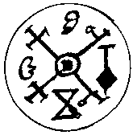
24 дневных герцогов,
12 герцогов, что вызываются до полудня:
Магаел (Magael), Артино (Artino), Эфиел (Efiel), Маниел (Maniel), Суриель (Suriel), Карсиел (Carsiel), Фабиел (Fabiel), Карба (Carba), Мерах (Merach), Алтор (Althor), Омиел (Omiel).
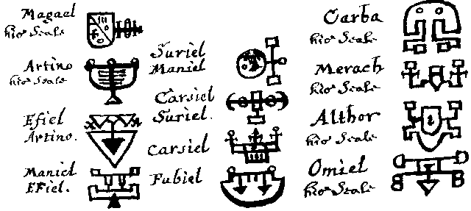
12 герцогов, что вызываются после полудня:
Гудиел (Gudiel), Асфор (Asphor), Эмуел (Emuel), Сориел (Soriel), Каброн (Cabron), Дивиел (Diviel), Абриел (Abriel), Данаел (Danael), Ломор (Lomor), Касаел (Casael), Бусиел (Busiel), Ларфос (Larfos).
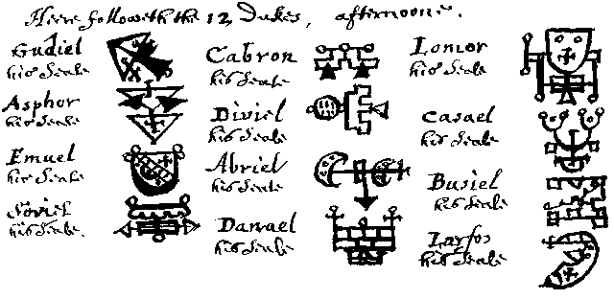
24 ночных герцогов под началом Дорохиела:
Те, что вызываются до полночи:
Нахиел (Nahiel), Офисиел (Ofisiel) (?), Булис (Bulis), Момел (Momel), Дарбори (Darbori), Паниел (Paniel), Курсас (Cursas), Алиел (Aliel), Арозиел (Aroziel), Кусине (Cusyne), Враниел (Vraniel), Пелусар (Pelusar).
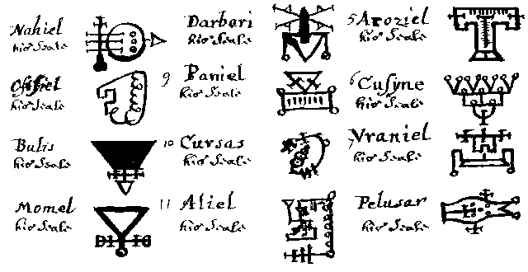
Те, что вызываются после полуночи:
Пафиел (Pafiel), Гариел (Gariel), Сориел (Soriel), Мазиел (Maziel), Футиел (Futiel), Каирос (Cayros), Нарсиал (Narsial), Мозиел (Moziel), Абаел (Abael), Мерот (Meroth), Кадриел (Cadriel), Лодиел (Lodiel).
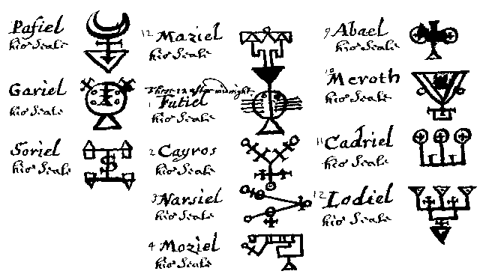
Заклинание Дорохиела
Мы заклинаем тебя, О, могущественный и т.д. Дорохиел, который правит как король на Западе и в направлении Севера, мы вызываем и т.д.
Одиннадцатый дух, третий из тех, что находятся под началом императора Аменадиела (Amenadiel), зовется Усиел (Usiel). Он является могущественным принцем, который правит на Северо-западе, имеет 40 дневных герцогов и столько же ночных герцогов. Но мы упомянем лишь 14 герцогов дня и столько же герцогов Ночи, которых можно вызывать. Первые 8 дневных герцогов имеют по 40 прислужников, а остальные 6 - по 30, первые 8 ночных герцогов имеют по 40 прислужников, следующие 4 - по 20, а остальные 2 - по 10. Они все послушны и охотно появляются, когда их вызывают. По свидетельству Соломона, они в большей степени, чем другие духи, обладают властью прятать и открывать сокровища. Когда Вы что-то прячете или не хотите, чтобы что-то было бы обнаружено, нарисуйте эти 4 печати (справа налево - Адан (Adan), Ансоел (Ansoel), Магни (Magni) и Абариел (Abariel)) на девственном пергаменте и положите его рядом с сокровищем туда, где оно лежит, и его никогда не найдут. Имена и печати духов следующие:
Печать Усиела:
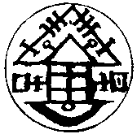
14 дневных герцогов:
Абариел (Abariel), Амета (Ameta), Арнен (Arnen), Херне (Herne), Саефер (Saefer), Потиел (Potiel), Саефарн (Saefarn), Магни (Magni), Амандиел (Amandiel), Барсу (Barsu), Гарнасу (Garnasu), Хисам (Hissam), Фабариел (Fabariel), Узиниел (Usiniel).
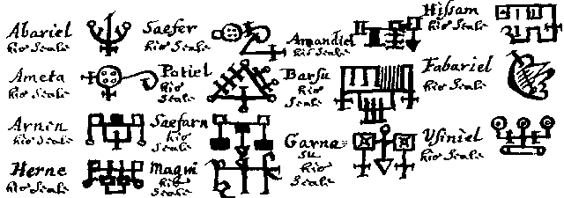
14 ночных герцогов:
Ансоел (Ansoel), Годиел (Godiel), Барфос (Barfos), Бурфа (Burfa), Адан (Adan), Саддиел (Saddiel), Содиел (Sodiel), Оссидиел (Ossidiel), Патиер (Pathier), Марае (Marae), Азуриел (Asuriel), Алмоел (Almoel), Лас Фарон (Las Pharon), Этиел (Ethiel).
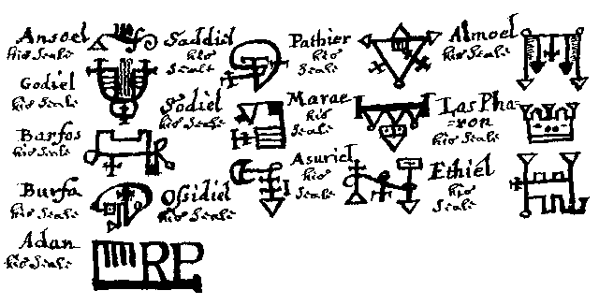
Заклинание Усиела
Мы Заклинаем тебя, О, могущественный и т.д. Усиел, который правит как главный князь или король под началом Аменадиела на Северо-западе и т.д.
Двенадцатый дух, четвертый из тех, что находятся по началом императора Запада, зовется Кабариел (Cabariel). Он могущественный князь, который правит на Западе по направлению к Северу, имеет 50 дневных герцогов и столько же ночных герцогов, которые управляют множеством прислужников. Но мы упомянем лишь 10 главных дневных Герцогов и столько же главных ночных герцогов, каждый из которых имеет по 50 прислужников, которые появляются, когда их вызывают. Следует заметить, что дневные герцоги доброжелательны и охотно повинуются своему хозяину, их следует вызывать днем. Ночные герцоги - злые, непокорные и будут обманывать вас при первой же возможности, их следует вызывать ночью. Вот их имена и печати:
Печать Кабариела:
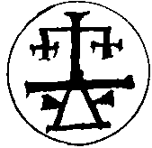
10 дневных герцогов:
Сатифиел (Satifiel), Париус (Parius), Годиел (Godiel), Тарос (Taros), Асориел (Asoriel), Этимиел (Etimiel), Клиссан (Clyssan), Элител (Elitel), Аниел (Aniel), Куфал (Cuphal).
10 ночных герцогов:
Мадор (Mador), Пениел (Peniel), Кугиел (Cugiel), Талбус (Thalbus), Отим (Otim), Ладиел (Ladiel), Мориас (Morias), Пандор (Pandor), Казул (Cazul), Дубиел (Dubiel).
Заклинание Кабариела
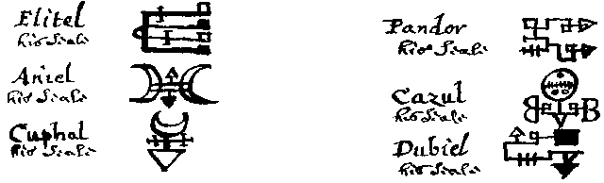
Мы заклинаем тебя, О, могущественный и сильный князь Кабариел и т.д., который правит как король на Севере по направлению к Западу и т.д.
Тринадцатый дух, первый из тех, что находятся под началом Демориела (Demoriel), императора Севера, зовется Раисаел (Raysael). Он правит как король на Севере, имеет 50 дневных герцогов и столько же ночных герцогов, у которых есть множество прислужников. Но мы упомянем лишь 16 главных дневных герцогов, потому что они доброжелательные и послушные, и только 14 главных ночных герцогов, потому что они злые, упрямые и непокорные. Каждый из дневных герцогов имеет по 50 прислужников, кроме 6 последних, у которых по 30 прислужников; первые 8 ночных герцогов имеют по 40 прислужников, следующие 4 - по 20 прислужников, и оставшиеся 2 - по 10. Вот их имена и печати:
Печать Раисаела:
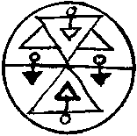
16 дневных герцогов:
Басиар (Baciar), Тоак (Thoac), Секиел (Sequiel), Садар (Sadar), Терат (Terath), Астаел (Astael), Рамика (Ramica), Дубарус (Dubarus), Армена (Armena), Албхадур (Albhadur), Ханаеи (Chanaei), Фурсиел (Fursiel), Бетасиел (Betasiel), Мелха (Melcha), Тарас (Tharas), Вриел (Vriel).
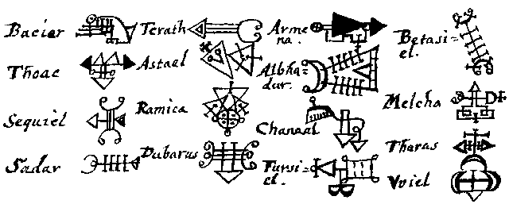
14 ночных герцогов:
Тариел (Thariel), Парас (Paras), Араил (Arayl), Кулмар (Culmar), Лазаба (Lazaba), Алеаси (Aleasi), Себах (Sebach), Кибда (Quibda), Белсаи (Belsay), Мораел (Morael), Сарах (Sarach), Арепах (Arepach), Ламас (Lamas), Туркал (Thurcal).
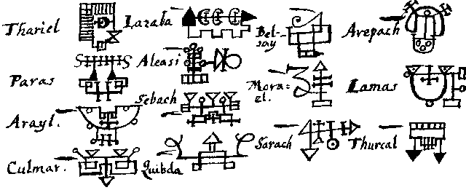
Заклинание Раисаела
Мы заклинаем и т.д.
Четырнадцатый дух, второй из тех, что находятся по началом императора Севера, зовется Симиел (Symiel). Он правит как король на Севере и в направлении Востока, имеет 10 дневных герцогов и 1000 ночных герцогов, каждый из которых обладает определенным количеством прислужников. Но мы упомянем лишь 10 главных дневных герцогов и 10 главных ночных герцогов; дневные очень доброжелательные и покорные, а ночные упрямые и, когда их вызывают, появляются с большой неохотой. Дневные герцоги имеют 720 прислужников, исполняющих желания, а 10 ночных имеют 790 прислужников, помогающих им время от времени. Вот их имена, печати и число прислужников:
Печать Симиела:
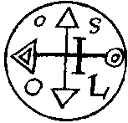
10 дневных герцогов:
Асмиел (Asmiel) 60 [прислужников], Хрубас (Chrubas) 100, Васлос (Vaslos) 40, Малгрон (Malgron) 20, Ромиел (Romiel) 80, Лараел (Larael) 60, Ахол (Achol) 60, Бониел (Bonyel) 90, Дагиел (Dagiel) 100, Музор (Musor) 110.
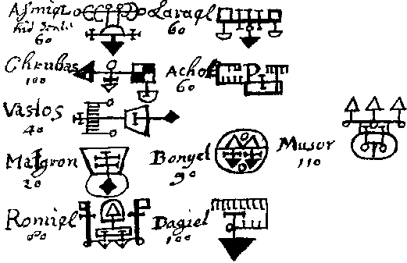
10 ночных герцогов:
Мафрус (Mafrus) 70 [прислужников], Апиел (Apiel) 30, Куриел (Curiel) 40, Молаел (Molael) 10, Арафос (Arafos) 50, Мариану (Marianu) 100, Нарзаел (Narzael) 210, Мурахе (Murahe) 30, Рихел (Richel) 120, Налаел (Nalael) 130.
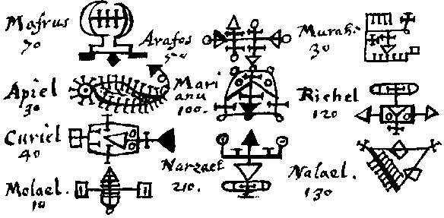
[Заклинание отсутствует]
Пятнадцатый дух, третий из тех, что находятся под началом императора Севера, зовется Армадиел (Armadiel). Он правит как король в Северо-восточной части и имеет множество герцогов, помимо других прислужников. Но мы упомянем лишь 15 главных герцогов, имеющих 1260 прислужников. Этих герцогов следует вызывать днем и ночью, разделив сутки на 15 частей; начиная с восхода Солнца для первого духа и кончая последним духом в последний отрезок ночи. Они все доброжелательны и охотно исполнят все, что вы пожелаете. Вот их имена и печати:
Печать Армадиела:
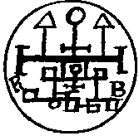
Вот его 15 герцогов:
Нассар (Nassar), Парабиел (Parabiel), Лариел (Lariel), Калварниа (Calvarnia), Орариел (Orariel), Алфериел (Alferiel), Орин (Oryn), Самиел (Samiel), Асмаиел (Asmaiel), Джасзиел (Jasziel), Пандиел (Pandiel), Карасиба (Carasiba), Асбибиел (Asbibiel), Мафаир (Mafayr), Оемиел (Oemiel).
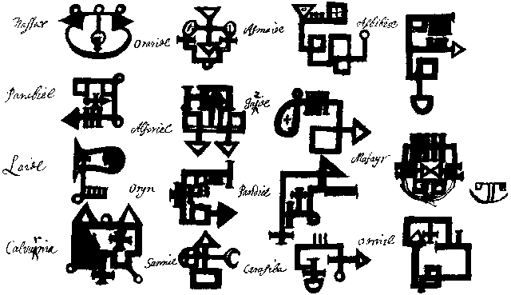
Заклинание Армадиела
Я заклинаю тебя, О, могущественный и сильный князь Армадиел и т.д.
Шестнадцатый дух, четвертый из тех, что находятся под началом императора Севера, зовется Барахус (Barachus). Он правит как король на Востоке и в направлении Севера и имеет множество герцогов и других прислужников. Но мы упомянем лишь 15 главных герцогов, относящихся и к ночи и ко дню и имеющих 7040 прислужников. Они все доброжелательны и охотно повинуются, если их вызывать таким же способом, как Армадиела и его герцогов (предыдущий пример), то есть, разделяя сутки на 15 частей и т.д. Вот их имена и печати:
Печать Барахуса:
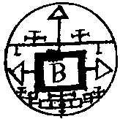
Вот его 15 герцогов:
Китта (Quitta), Сараел (Sarael), Мелхон (Melchon), Каваир (Cavayr), Абок (Aboc), Картаел (Cartael), Джаниел (Janiel), Фарол (Pharol), Баоксас (Baoxas), Гериел (Geriel), Монаел (Monael), Хуба (Chuba), Ламаел (Lamael), Картаел (Cartael), Декариел (Decariel).
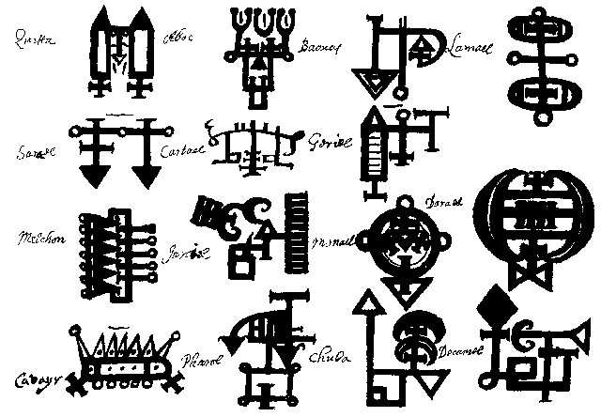
Заклинание Барахуса
Я заклинаю тебя, О, могущественный и сильный князь Барахус и т.д.
[Странствующие князья]
Здесь мы даем вам знание об 11 могущественных и сильных князьях и их прислужниках, которые странствуют по Воздуху вверх и вниз и никогда не задерживаются на одном месте.
Первый среди странствующих князей - Гарадиел (Garadiel). Он не имеет князей и герцогов, а только 18150 прислужников. Поэтому его вызывают одного, но вместе с ним приходит множество его слуг, но их количество зависит от того, когда это происходит - в первые два планетарных часа дня и вторые два часа ночи вместе с ним появляются 470 прислужников. Во вторые два часа дня и третьи два часа ночи вместе с ним появляются 590 прислужников. В третьи два часа дня и четвертые два часа ночи вместе с ним появляются 930 прислужников. В четвертые два часа дня и пятые два часа ночи вместе с ним появляются 1560 прислужников. В пятые два часа дня и шестые два часа ночи вместе с ним появляются 13710 прислужников. В шестые два часа дня (или последние два часа) вместе с ним появляются 930 прислужников, а в первые два часа ночи вместе с ним появляются 1560 прислужников. Все они доброжелательны и во всем повинуются охотно.
Печать Гарадиела:
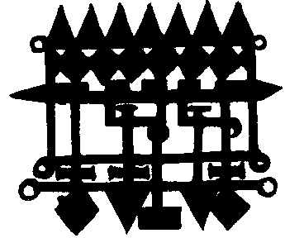
Заклинание Гарадиела
Я заклинаю тебя, О, могущественный и сильный князь Гарадиел, который странствует по Воздуху со своими прислужниками, Я заклинаю, Гарадиел, чтобы ты появился здесь передо мной в первый час дня в этом Кристалле или перед этим Кругом и т.д.
Следующий странствующий князь - Буриел (Buriel) имеет множество герцогов и других прислужников. Они все злые и другие духи их ненавидят, на вид - жуликоваты, имеют форму Змеи с головой Девы и говорят человеческим голосом. Их следует вызывать ночью (потому что они ненавидят день), соблюдая планетные часы, поэтому мы упомянем имена лишь 12 главных герцогов, которые соответствуют ночным планетарным часам. Они имеют 880 прислужников. Вот их имена и печати:
Печать Буриела:
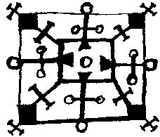
12 герцогов:
Меросиел (Merosiel), Алмадиел (Almadiel), Куприел (Cupriel), Сарвиел (Sarviel), Касбриел (Casbriel), Недриел (Nedriel), Буфиел (Bufiel), Футиел (Futiel), Друсиел (Drusiel), Карниел (Carniel), Друбиел (Drubiel), Настрос (Nastros).
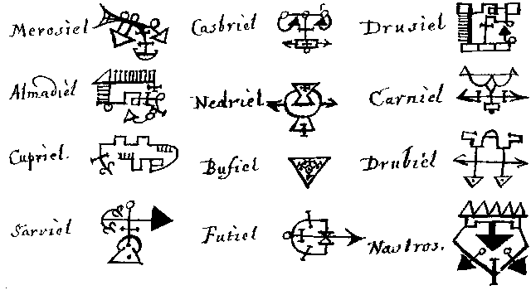
Заклинание Буриела
Я заклинаю тебя, О, могущественный и сильный князь Буриел, который странствует по Воздуху там и здесь со своими герцогами и другими духами-прислужниками, я заклинаю тебя Буриел, чтобы ты предстал передо мной вместе со своей свитой в первый час ночи, здесь, в этом Кристалле (или перед этим Кругом) в приятном виде, чтобы исполнить все, что я желаю и т.д.
Третий странствующий князь - Хидриел (Hydriel) имеет 100 великих герцогов и 200 младших герцогов, а также бесчисленное количество прислужников. Но мы упомянем лишь 12 главных герцогов, которые имеют 1320 прислужников. Их можно вызывать и днем, и ночью, в соответствии с планетарными часами. Первого герцога - в 1-ый час дня или ночи и так до двенадцатого герцога. Они появляются в форме Змеи с головой и лицом Девы, все они очень любезные и охотно повинуются, им доставляет удовольствие все, что связано с водой, а также сырая почва. Вот их имена и печати:
Печать Хидриела:
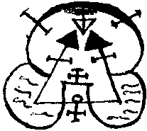
12 герцогов:
Мортолиел (Mortoliel), Хамориел (Chamoriel), Пелариел (Pelariel), Мусузиел (Musuziel), Ламениел (Lameniel), Бархиел (Barchiel), Самиел (Samiel), Дусириел (Dusiriel), Камиел (Camiel), Арбиел (Arbiel), Лусиел (Luciel), Хариел (Chariel).
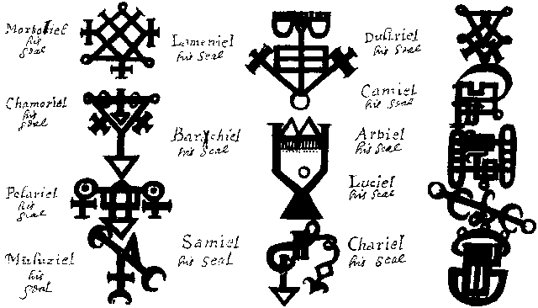
Заклинание Хидриела
Я заклинаю тебя, О, могущественный и сильный князь Хидриел и т.д.
Четвертый странствующий князь - Пирихиел (Pirichiel). У него нет ни князей, ни герцогов, а есть рыцари - мы упомянем лишь 8 главных, которых можно вызывать и которые имеют 2000 прислужников. Их следует вызывать в соответствии с планетарными часами, все они доброжелательные и охотно исполнят ваши желания. Вот их имена и печати:
Печать Пирихиела:
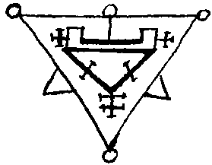
Его 8 рыцарей:
Дамарсиел (Damarsiel), Кардиел (Cardiel), Алмазор (Almasor), Немариел (Nemariel), Менариел (Menariel), Демедиел (Demediel), Хурсиел (Hursiel), Куприсиел (Cuprisiel).
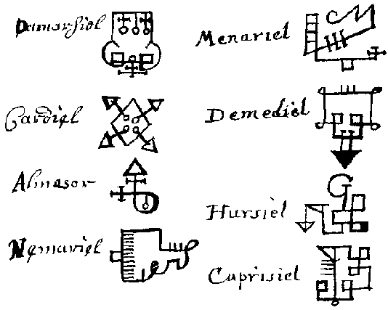
Заклинание Пирихиела
Я заклинаю тебя, О, могущественный и сильный князь Пирихиел, который странствует и т.д.
Пятый странствующий князь - Эмониел (Emoniel) имеет 100 князей и главных герцогов, помимо 20 младших герцогов и множества прислужников. Но мы упомянем лишь 12 главных князей или герцогов, которые имеют 1320 подчиненных им герцогов и других прислужников. Все они очень любезные и охотно повинуются. Считается, что они обитают в лесах, их следует вызывать и днем, и ночью, в соответствии с планетарными часами. Вот их имена и печати:
Печать Эмониела:
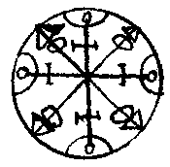
Его 12 герцогов:
Эрмониел (Ermoniel), Эдриел (Edriel), Карнодиел (Carnodiel), Фануел (Phanuel), Драмиел (Dramiel), Пандиел (Pandiel), Васенел (Vasenel), Насиниел (Nasiniel), Крухиел (Cruhiel), Армесиел (Armesiel), Оаспениел (Oaspeniel), Мусиниел (Musiniel).
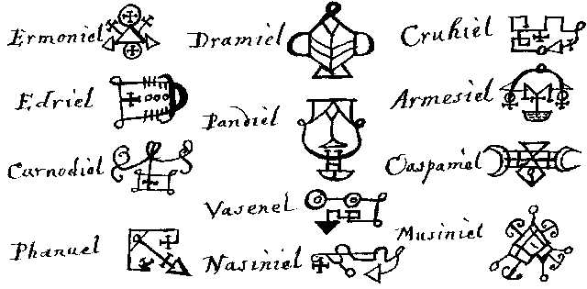
Заклинание Эмониела
Я заклинаю тебя, О, могущественный и сильный князь Эмониел, который странствует и т.д.
Шестой странствующий князь - Икосиел (Icosiel) имеет 100 герцогов и 300 спутников, помимо других прислужников. Но мы упомянем лишь 15 главных герцогов, которых можно вызывать. Они имеют 2200 прислужников доброжелательные и сделают все, что вы потребуете. Они чаще всего появляются в домах, потому что любят там бывать. Их следует вызывать в соответствии с планетарными часами и днем и ночью - разделите сутки (24 часа) на 15 частей в соответствии с количеством духов, начиная с первого на Восходе и заканчивая последним, которого [следует вызывать] до Восхода следующего дня. Вот их имена и печати:
Печать Икосиела:
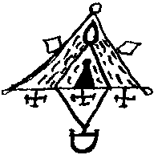
Его 15 герцогов:
Махариел (Machariel), Писхиел (Pischiel), Танатиел (Thanatiel), Зосиел (Zosiel), Агапиел (Agapiel), Ларфиел (Larphiel), Амедиел (Amediel), Камбриел (Cambriel), Натриел (Nathriel), Захариел (Zachariel), Атесиел (Athesiel), Кумариел (Cumariel), Мунефиел (Munefiel), Хересиел (Heresiel), Урбаниел (Urbaniel).
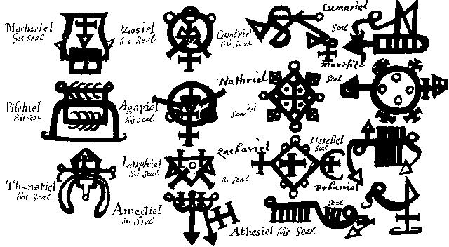
Заклинание Икосиела
Я заклинаю тебя, О, могущественный и сильный князь Икосиел и т.д.
Седьмой странствующий князь - Солевиел (Soleviel) имеет 200 герцогов и 200 спутников, которые каждый год меняют свои места, у них есть множество прислужников, доброжелательных и послушных. Но мы упомянем лишь 12 главных герцогов, первые 6 из которых - герцоги одного года, следующие 6 - следующего года и т.д., именно в таком порядке они служат своему князю. Они имеют 1840 прислужников, их можно вызывать и днем и ночью, в соответствии с планетарными часами. Вот их имена и печати:
Печать Солевиела:
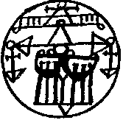
Его 12 герцогов:
Инахиел (Inachiel), Праксеел (Praxeel), Мораха (Moracha), Алмодар (Almodar), Надрусиел (Nadrusiel), Кобусиел (Cobusiel), Амриел (Amriel), Аксосиел (Axosiel), Хароел (Charoel), Прасиел (Prasiel), Мурсиел (Mursiel), Пенадор (Penador).
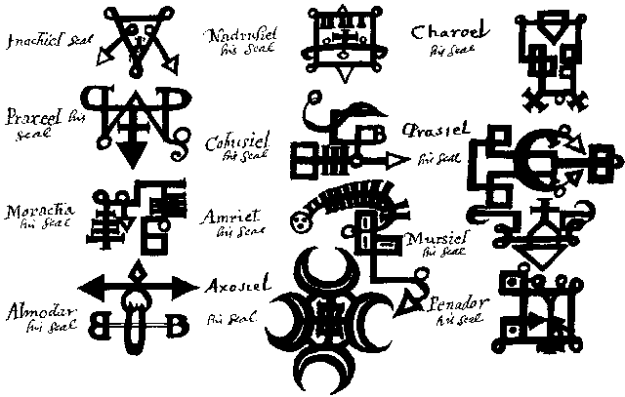
Заклинание Солевиела
Я заклинаю тебя, О, могущественный и сильный князь Солевиел, который странствует и т.д.
Восьмой странствующий князь - Менадиел (Menadiel) имеет 20 герцогов, 100 спутников и множество других прислужников. Все они доброжелательные и очень послушные. Но мы упомянем лишь 6 главных герцогов и 6 младших герцогов или спутников, имеющих 390 прислужников. Следует заметить, что их надо вызывать в соответствии с планетарными часами: первого герцога - в 1-ый час дня, во 2-ой час - спутника и так далее в каждый час дня и ночи. Вот их имена и печати:
Печать Менадиела:
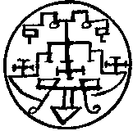
Его 12 герцогов,
6 главных герцогов:
Лармол (Larmol), Драсиел (Drasiel), Кламор (Clamor), Бенодиел (Benodiel), Харсиел (Charsiel), Самиел (Samyel).
6 менее важных герцогов:
Бархиел (Barchiel), Амасиел (Amasiel), Барух (Baruch), Недриел (Nedriel), Курасин (Curasin), Тарсон (Tharson).
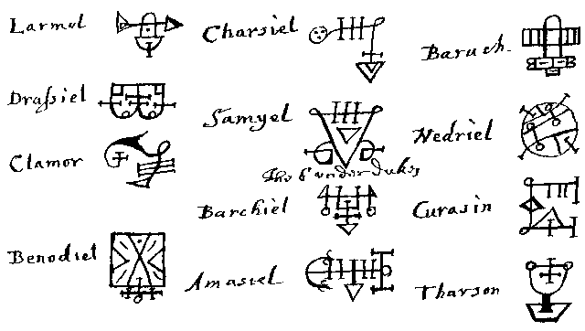
Заклинание Менадиела
Я заклинаю тебя, О, могущественный и сильный князь Менадиел, который странствует и т.д.
Девятый странствующий князь - Макариел (Macariel) имеет герцогов помимо множества других, подчиненных ему прислужников. Но мы упомянем лишь 12 главных герцогов, имеющих 400 прислужников. Все они доброжелательные и охотно исполнят все, что пожелает тот, кто их вызывает. Они появляются в различных формах, но в основном - в форме Дракона с головой Девы. Этих герцогов можно вызывать и днем и ночью, в соответствии с планетарными часами. Вот их имена и печати:
Печать Макариела:
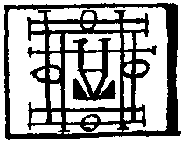
Его 12 герцогов:
Кланиел (Claniel), Друсиел (Drusiel), Андрос (Andros), Хароел (Charoel), Асмадиел (Asmadiel), Ромиел (Romyel), Мастуел (Mastuel), Варпиел (Varpiel), Гремиел (Gremiel), Туриел (Thuriel), Бруфиел (Brufiel), Лемодак (Lemodac).
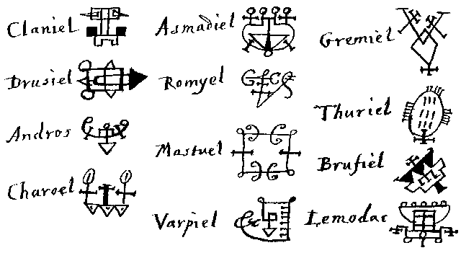
Заклинание Макариела
Я заклинаю тебя, О, могущественный и сильный князь Макариел, который странствует и т.д.
Десятый странствующий князь - Уриел (Uriel) имеет 10 главных герцогов, 100 младших герцогов и множество прислужников. Все они злые, непокорные и лживые. Они появляются в форме Змеи с головой и лицом Девы. Но мы упомянем лишь 10 главных герцогов, имеющих 650 спутников и прислужников. Вот их имена и печати:
Печать Уриела:

Его 10 герцогов:
Хабри (Chabri), Драброс (Drabros), Нармиел (Narmiel), Фразмиел (Frasmiel), Бримиел (Brymiel), Драгон (Dragon), Курмас (Curmas), Драпиос (Drapios), Нермон (Hermon), Алдруси (Aldrusy).
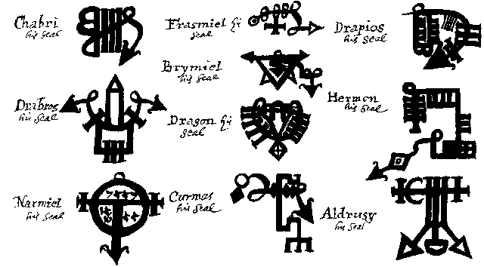
Заклинание Уриела
Я заклинаю тебя, О, могущественный и сильный князь Уриел, который странствует и т.д.
Одиннадцатый странствующий князь - Бидиел (Bydiel), которому служат 20 главных герцогов и 200 других - младших герцогов, помимо множества прислужников. Эти герцоги каждый год меняют свою службу и место, они доброжелательны и охотно исполнят все, что пожелает тот, кто их вызывает. Они появляются в прекрасном человеческом обличье. Но мы упомянем лишь 10 главных герцогов, имеющих 2400 прислужников. Вот их имена и печати:
Печать Бидиела:
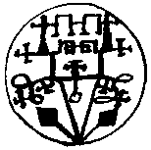
Его 10 великих герцогов:
Мудирел (Mudirel), Крухан (Cruchan), Брамсиел (Bramsiel), Армониел (Armoniel), Ламениел (Lameniel), Андрухиел (Andruchiel), Мерасиел (Merasiel), Харобиел (Charobiel), Парсифиел (Parsifiel), Хремоас (Chremoas)
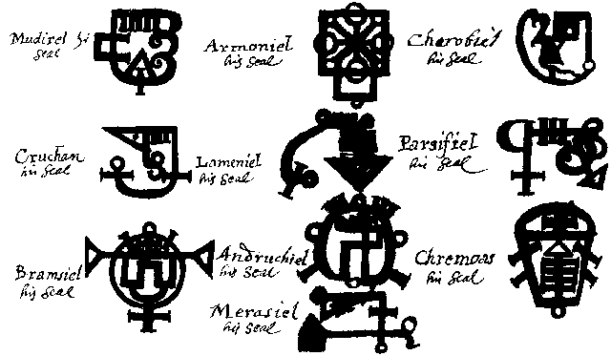
Заклинание странствующих князей
Я заклинаю тебя, О, могущественный и сильный князь Бидиел, который странствует по Воздуху здесь и там вместе со своими герцогами и другими своими духами-прислужниками, я заклинаю тебя, Бидиел, чтобы ты немедленно появился вместе со своей свитой в этот первый час дня, здесь предо мной в этом Кристалле (или перед этим Кругом) в красивом и приятном виде, чтобы исполнить все то, что я от тебя потребую и т.д.
Заклинание князей, которые правят сторонами света
Я заклинаю тебя, О, могущественный и сильный князь N., который правит как король в Восточной области (или другой), я заклинаю тебя, чтобы ты немедленно появился вместе со своей свитой в этот первый час дня, здесь, предо мной в этом Кристалле (или перед этим Кругом) в красивом и приятном виде, чтобы исполнить все то, что я от тебя потребую и т.д.
[Заклинание] странствующих герцогов
Я заклинаю тебя, О, могущественный и сильный герцог N., я заклинаю тебя, чтобы ты немедленно появился вместе со своей свитой в этот первый час дня, здесь предо мной в этом Кристалле (или перед этим Кругом) в красивом и приятном виде, чтобы исполнить все то, что я от тебя потребую и т.д.
[Заклинание] герцогов, которые правят сторонами света с их князьями
Я заклинаю тебя, О, могущественный и сильный герцог N., который правит под началом своего князя или короля N. в Восточной области (или другой), я заклинаю тебя, N., чтобы ты немедленно появился один (или вместе со своими прислужниками) в этот первый (или второй) час дня, здесь, предо мной в этом Кристалле (или перед этим Кругом) в красивом и приятном виде, чтобы исполнить все то, что я от тебя потребую и т.д.
Я заклинаю тебя, N., и требую, благодаря тому, кто произнес слово, и было сделано, и всеми святыми и могущественными именами Бога, и именем единственного создателя Небес, Земли, Ада и всего, что там находится, Адонай (Adonay), Эл (El), Элохим (Elohim), Элохе (Elohe), Элион (Elion), Эскерхие (Escerchie или Escherie), Зебаот (Zebaoth), Яах (Jah), Тетраграмматон (Tetragrammaton), Садай (Saday), единственного Господа Бога воинств, чтобы ты немедленно появился здесь, предо мной в этом Кристалле (или перед этим Кругом) в красивом и приятном виде, не причиняя вреда ни мне, ни любому другому существу, которого сотворил великий Бог Иеховах (Jehovah). Приди мирно и учтиво, в видимом обличье, немедленно, чтобы исполнить все то, что я желаю, поскольку я заклинаю тебя именами Вечно Живущего и истинного Бога: Хелиорин (Heliorin), Тетраграмматон (Tetragrammaton), Анефексетон (Anephexeton), и, оставаясь до конца, выполни мои приказы, я заклинаю, приказываю и принуждаю тебя, дух N., Альфой и Омегой, именем Примеуматон (Primeumaton), который командует всем небесным воинством, и всеми теми именами, которые произнес Моисей, чтобы наслать великую чуму на Фараона и народ Египта; Зебаот (Zebaoth), Эскерхие (Escerchie), Ористон (Oriston), Элиан (Elian), Адонай Примеуматон (Adonay Primeumaton), и именем Схемес Аматиа (Schemes Amathia), которым Иисус Навин остановил Солнце; и именем Хагиос (Hagios), и печатью Адонай (Adonay), и именами Агла (Agla), Он (On), и Тетраграмматон (Tetragrammaton), которым повинуются все существа, и грозным Судом высшего Бога, и святыми небесными Ангелами, и великой мудростью великого Бога воинств, чтобы ты явился предо мной, где бы ты ни был, и дал мне правдивые ответы на все, о чем я спрошу тебя, и приди мирно учтиво, в видимой обличье, говоря внятно и понятно, поэтому приди, приди во имя Адонай (Adonay), Зебаот (Zebaoth), Адонай (Adonay), Амиорам (Amioram), приди, почему ты медлишь -поторопись, Адонай Садай (Adonay Saday), Царь Царей приказывает тебе.
Когда он появится, следует показать его печать и Пантакль Соломона, говоря:
[Обращение к появившемуся духу]
Вот Пантакль Соломона, который я держу перед тобой, и т.д. (далее, как описано в первой книге - Гоетия). Там же - окончание заклинания, когда вы желаете отпустить духов и даете им разрешение уйти.

Часть третья, называемая Искусство Паулина Царя Соломона

она разделена на две части: первая - Ангелы Часов Дня и Ночи, вторая - Ангелы знаков Зодиака, которые и следуют далее.
Природа 24 Ангелов Дня и Ночи изменяется каждый день, и их способности выполнять все задачи, которые соответствуют Семи Планетам, также меняются каждый день. Например, вы можете увидеть в этом трактате далее, что Ангел Самаэль управляет первым часом дня, начинающимся на Восходе Солнца. Предположим, что операция проходит в понедельник, в первый час дня, который соответствует Луне, вы вызываете Самаэля или любого из его Князей, их способности в этот час будут соответствовать Луне, но если вы вызовете его или любого из подчиняющихся ему Князей во вторник на рассвете, в первый час дня, они будут выполнять задачи, соответствующие Марсу. Сходное будет в первый час каждого дня, и то же самое будет верно для Ангелов и их слуг, которые управляют другими часами Дня или Ночи, и то же правило должно учитываться при создании печатей 24 Ангелов. В соответствии со временем года, днем и часом вы вызываете Ангела или его слуг для выполнения вашей воли, но вы не сможете ошибиться, если изучите пример, который указан далее в этой работе, он предназначен для десятого дня марта, среды года 1641 по старому стилю1.
Чтобы узнать соответствия Семи Планет, я отсылаю вас к книгам по астрологии, коих написано огромное количество. После того, как согласно изначальным задачам создана печать, поместите ее на Стол Исполнения, на ту его часть, которая указывает на Знак, Повелитель которого находится в Асценденте. Положите свою ладонь на печать и произнесите Заклинание, которое указано в конце этой книги, и которое пригодно для всего путем подстановки имен, соответствующих времени вашей работы.
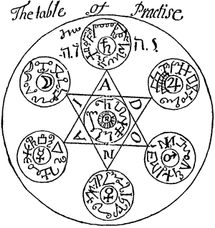
Следует изготовить благовоние из компонентов, соответствующих Семи Планетам и т.д.
Замечание: - Повелитель Асцендента каждого первого часа дня, когда Солнце находится в Овне и Скорпионе, - Асцендент каждого первого часа, когда в и , и аналогично все остальные.
24 Часа Дня и Ночи
Первый час дня управляется Ангелом по имени Самаэль, который имеет под своим началом множество Князей и слуг. Из них мы упомянем 8 Великих Князей, которых достаточно для практики. Им подчиняется 444 слуги, их имена: Амениель, Карпон, Даросиэль, Монасиэль, Брумиэль, Несториель, Кремас, Мересин; чтобы сделать печать любого из этих восьми Князей или их Великого Князя Самаэля, необходимо следующее: во-первых, изобразите знак Повелителя Асцендента, Луну после нее; после Символы и Знак, который в этот час находится в 12 доме, как это указано в следующем Сигиле, который был изготовлен для 10 дня марта года 1641, первого часа Дня среды.
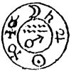
Второй час дня зовется Соворми, и Ангел, который управляет этим часом, зовется Анаэль, ему служат 10 великих Князей, из которых мы упомянем 9, трое первых из них под управлением Главного, а остальные под управлением этих трех. В их распоряжении 330 слуг. Вот эти 9 Князей: Менерхес, Сархиэль, Кардиэль, Орфиэль, Элмоим, Руосиэль, Эрмосиэль, Граниель. Если вы желаете работать во втором часе среды 10го дня марта, изготовьте печать на чистой бумаге или пергаменте, написав, во-первых, символ Повелителя Асцендента, затем остальные планеты и Знак 12го дома, как и изображено на Сигиле. И когда он будет сделан, положите его на ту часть Стола, на которой изображен тот же Знак, что и у Повелителя Асцендента. Следуйте этому правилу и далее и вы не ошибетесь. Затем произнесите Заклинание.
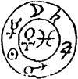
3й час дня зовется Данлор, и Ангел его зовется Вегуаниэль, под управлением которого 20 Великих Князей и 200 меньших и великое множество слуг, из которых мы назовем 4 Великих Князей и 8 меньших Князей, которым подчиняются 1700 слуг. Вот их имена: Ансмиэль, Персиэль, Мурсиэль, Зоетиэль, Дрелмех, Садимель, Парниэль, Корнадиэль, Гемари, Ксаутиэль, Сервиэль, Эуриэль, их вполне достаточно для работы. Изготовьте печать, подходящую для дня, часа и года, как было упомянуто ранее, и вы не ошибетесь. Затем произнесите Заклинание.
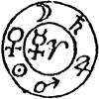
4й час дня зовется Элехин, и Ангела, управляющего этим часом, зовут Вахмиэль, который управляет 10 Великими Князьями и 100 меньшими Князьями и множеством слуг, из которых мы упомянем 5 Великих Князей и 10 подчиненных им Князей, им помогает 155 слуг. Их имена: Аммиэль, Лармиэль, Мартфиэль, Ормиэль, Зантиэль, Эмертиэль, Пермиэль, Кериэль, Серубиэль, Даниэль, Фермиэль, Тузез, Вааэсиэль, Засвиэль, Хармиэль, их вполне достаточно для работы. Изготовьте печать, подходящую для этого часа, как и указывалось ранее, и вы не ошибетесь. Форма ее, приведенная здесь, изготовлена для случая, указанного ранее, и указанным ранее способом. Далее произнесите Заклинание.
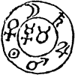
5й час каждого дня зовется Телеах, и Ангел, управляющий им, зовется Саскиэль, под его началом 10 Великих Князей, 100 меньших и множество слуг; из них мы упомянем 5 Великих и 10 меньших, им подчиняются 5500 слуг. Их имена: Дамиэль, Арамиэль, Марох, Серапиэль, Путрсиэль, Йамериэль, Футуниэль, Рамесиэль, Амисиэль, Омецах, Ламерос, Затиэль, Фустиэль, Бариэль, их достаточно для работы. Далее изготовьте печать, подходящую для времени, как и указано в примере для дня года 1641. Когда вы изготовите ее, положите ее на стол, как и указано ранее, и произнесите Заклинание.
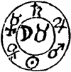
6й час дня зовется Генфорим, и Ангел, управляющий этим часом, зовется Самиэль, под чьим руководством 10 Великих Князей и 100 меньших, и множество слуг, из которых мы упомянем 5 Великих и 10 меньших, им подчиняется 5500 слуг. Их имена: Арнебиэль, Харух, Медусиэль, Натмиэль, Пемиэль, Йамиэль, Йенотриэль, Самеон, Трасиэль, Замион, Недабер, Пермон, Брасиэль, Комосиэль, Энадер, их достаточно для работы в этот час дня. Далее изготовьте печать, пригодную для случая, указанным ранее способом, положите ее на стол и не ошибетесь. Затем произнесите Заклинание.
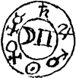
7й час дня зовется Хемарим, и Ангел, управляющий им, зовется Банайниэль, под руководством которого 10 Великих Князей и 100 меньших, и великое множество слуг, из которых мы упомянем 5 Великих и 10 меньших, им подчиняются в этот час 600 слуг. Их имена: Абрасиэль, Несторий, Намиэль, Сагиэль, Хармиэль, Науструс, Вармэй, Тусрнас, Кросиэль, Пастиэль, Венесиэль, Энарисн, Дусиэль, Катос, их достаточно для работы в этот час, и далее сделайте печать так, как дано мной в примере. Затем положите ее на стол, как и указано ранее, и, подготовив все, произнесите заклинание.
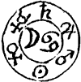
8й час дня зовется Йенамин, и Ангел, управляющий этим часом, зовется Осмадиэль, у которого 10 Великих Князей и 100 меньших, и множество слуг, из которых мы упомянем 5 Великих и 10 меньших, им подчиняется 3100 слуг, их достаточно для работы. Их имена: Серфиэль, Аматим, Хроэль, Месиэль, Лантрес, Демарос, Йаносиэль, Ларфути, Вемаэль, Трибель, Мариэль, Ремасин, Теориэль, Фрамуин, Эрмиэль, далее изготовьте печать 8го часа, как и показано на примере. Затем положите ее на стол и произнесите Заклинание.
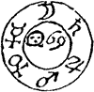
9й час дня зовется Каррон, и Ангел, управляющий им, зовется Увадриэль, в подчинении у которого множество Князей, великих и малых, и еще больше слуг, из них у 10 великих и 100 малых Князей и 192980 слуг. Мы упомянем 5 великих Князей и 10 малых, в этот час они управляют 650 слугами, их достаточно для работы. Их имена: Астромиэль, Харнис, Паморий, Дамиэль, Мадриэль, Хромос, Менос, Брасиэль, Несарин, Зоймиэль, Трубас, Зармиэль, Ламесон, Засноз, Йанедиэль. Если вы пожелаете провести эксперимент в этот час, изготовьте печать указанным способом, пример указан ниже, и после этого положите ее на Стол, как и было указано ранее, и произнесите заклинание.

10й час дня зовется Ламатон, и Ангел, управляющий им, зовется Ориэль, под руководством его множество Князей и слуг, они поделены на ордена, по 5600 духов. Из них мы упомянем 5 Великих Князей и 10 меньших, которым подчиняется 1100 слуг, их достаточно для работы. Их имена: Армаси, Дарбиэль, Пеналий, Мефриэль, Хореб, Лемур, Оймас, Харний, Зазиор, Наверон, Зантрос, Буситион, Намерон, Круноти, Алфраель. И когда вы пожелаете задействовать их в этот час, изготовьте соответствующий сигил, приведенный ниже - для 10го часа 10 дня марта года 1641, и т.д.
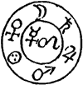
11й час любого дня зовется Манелохим, и Ангел, управляющий этим часом, зовется Бариэль2, у которого множество Князей и слуг, они поделены на 10 частей, каждой из которых подчиняется 5600 Духов, из них мы упомянем 5 Великих Князей и 10 меньших, им служат 1100, их достаточно для работы. Их имена: Алмаризель, Парлимиэль, Хадрос, Турмиэль, Ламиэль, Менафиэль, Демасор, Омари, Хехуас, Земоэль, Ахуас, Перман, Комиэль, Темас, Ланифиэль. Далее делайте все, как было указано ранее.
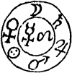
12 час каждого дня зовется Нахалон, и Ангел, управляющий этим часом, зовется Бератиэль, у которого множество Князей и слуг, они поделены на 12 степеней, в каждой из которых 3700 духов, из них мы упомянем 5 Великих Князей и 10 меньшего ранга, им подчиняются 1100 слуг, их достаточно для работы. Их имена: Камарон, Аттрафрд3, Пенатиэль, Демарек, Фамарис, Памиэль, Неростиэль, Эмарсон, Увирикс, Самерон, Эдриэль, Хорион, Ромиэль, Теностиэль, Уамари. Затем изготовьте печать и т.д.
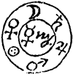
Первый час каждой ночи зовется Омалхавиен, и Ангел, управляющим им, зовется Сабрахон, в его подчинении 1540 Князей и прочих слуг, которые разделены на 10 орденов или частей, из них мы упомянем 5 Великих Князей и 10 низшего ранга, их достаточно для работы. Их имена: Домарос, Амераний, Пенолес, Мордиол, Настул, Рамасиэль, Омедриэль, Франделак, Харсиэль, Дарнасон, Хэйзоим, Эналон, Туртиэль, Увонэль, Рималиэль. В их распоряжении 200 слуг. Далее изготовьте подходящую ко времени печать, и т.д. делайте все так, как указано ранее.
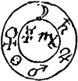
Второй час каждой ночи зовется Поназур, и Ангел, управляющий им, зовется Тактис, в распоряжении которого 101550 Духов, разделенных на 12 степеней или орденов. Из них мы упомянем 6 Великих Князей первого ранга и 12 следующего, их достаточно для практики. Их имена: Алмодар, Фамориэль, Недрос, Ормозин, Хабриль, Праксиэль, Пармаз, Вомероз, Эмариэль, Фромезин, Рамазиэль, Гранозий, Габриноз, Мецкоф, Тамариэль, Веномиэль, Йаназиэль, Земизим. Им в этом часе подчиняются 1320 слуг и исполняют их волю. И далее изготовьте печать, и сделайте все, как описано ранее, и не ошибетесь.
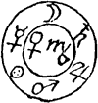
3й час каждой ночи зовется Гуабрион, и Ангел, управляющий им, зовется Саркамех, ему подчиняются 101550 Князей и слуг, которые разделены на 12 степеней или орденов, из них мы упомянем 6 Князей первого ранга и 12 второго, их достаточно для работы. Их имена: Монарим, Хрузиэль, Пенергоз, Амриэль, Деминоз, Нозтозоз, Эвамиэль, Сармезирс, Хайлон, Увабриэль, Турмицол, Фромзон, Ваноир, Лемарон, Алмонейзод, Йанишиэль, Меброцед, Зантиозод. У них 1320 слуг. И когда вы будете проводить эксперимент, изготовьте печать, соответствующую времени и произведите все действия, как сказано выше и т.д.
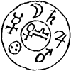
4й час ночи зовется Рамерси, и Ангела, управляющего им, зовет Йидфиша. Ему подчинены 110550 Князей и прочих слуг, (которые) поделены на ордена или степени, из которых мы упомянем 6 Великих Князей и 12 Духов второго ранга, их достаточно для работы. Их имена: Армесиэль, Иудоруан, Манойи, Лозор, Маэль, Ферсиэль, Ремозин, Райсиэль, Гемезин, Фросмиэль, Хаймайзод, Гапувиэль, Йасфиэль, Ламодиэль, Адрозиэль, Зодриэль, Бромиэль, Корезиэль, Этнатриэль. Под их руководством 7260 слуг. И если вы пожелаете провести эксперимент, изготовьте печать и так далее, как и было указано ранее.
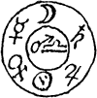
5й час каждой ночи зовется Санайфор, и Ангел зовется Абасдасхон. Он (обладает) 101550 Князьями и прочими слугами в своем подчинении, они разделены на 12 степеней или орденов, из которых мы упомянем 12 Князей первого ранга, и такое же число второго, их достаточно для работы в это время. Их имена следуют: Мониэль, Харабий, Аппинель, Дематрон, Некорин, Намериэль, Вулкамиэль, Семелон, Клемарий, Венесеар, Самерин, Зантропис, Херфацаль, Храймос, Палрозин, Наметен, Баймасос, Файтиэль, Несцомий, Увесалор, Кармакс, Винариэль, Кралина, Хабалон, им придано 2400 слуг. Затем сделайте печать в соответствии со временем проведения эксперимента, и делайте все как указано ранее, и не ошибетесь.
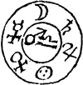
6й час ночи зовется Таасорон, и Ангел, управляющий им, зовется Заазенах, в подчинении которого 101550 Князей и прочих слуг, они разделены на 12 орденов, из которых мы упомянем 12 Великих Князей и 6 второго ранга, их достаточно для работы. Их имена следующие: Амонзий4, Менойик, Пронестикс, Ивамендор, Хорахол, Драмазод, Тубериэль, Хумазиэль, Леназиэль, Ламертозод, Ксерфиэль, Зезиэль, Паммон, Дракон, Гемецол, Гнавиэль, Рудозер, Сатмон, у них 2400 слуг. Изготовьте печать и делайте все как и ранее.
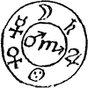
7й час ночи зовется Венадор, и его Ангел зовется Мендрион, в его распоряжении 101550 Князей и прочих слуг, они разделены на 12 орденов, из них мы упомянем 12 первых Великих Князей, и 6 следующего ранга, их достаточно для практики. Их имена: Мумиэль, Хориэль, Генаритоз, Поудроз, Мемесиэль, Сомериэль, Вентариэль, Захариэль, Дубраз, Мархиэль, Йонадриэль, Помониэль, Райзиэль, Форнитцод, Амапион, Имониэль, Фрамох, Махмаг, им подчиняются 1860 слуг, для работы с ними изготовьте печать, соответствующую времени, дню и часу, и выполните остальные действия, описанные ранее.
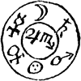
8й час каждой ночи зовется Ксималим, и Ангел, управляющий им, зовется Наркриэль, в распоряжении его 101550 Князей и других слуг, разделенных на 12 степеней, из них мы упомянем 12 Князей первого ранга и 6 следующего, их достаточно для работы в этом часе. Их имена: Камбиэль, Недарим, Астрекон, Марифиэль, Драмозин, Лустисион, Амолзом, Лемозар, Ксернисиэль, Канофиэль, Буфанотцод, Йамодроз, Ксанориз, Пастрион, Томакс, Хобразим, Зимелоз, Грамзиэль, им подчиняется 30200 слуг. Когда вы пожелаете работать, изготовьте печать этого часа, как указано в примере, и сделайте все, как и ранее.
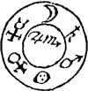
9й час зовется Зесхар и управляющий Ангел зовется Памиэль. В его распоряжении 101550 Князей и прочих слуг, разделенных на 12 часов, из них мы упомянем 18 Великих Князей. Их имена: Демннамеалс, Адиапон, Хермел, Фенадросс, Вемасиэль, Крнарий, Матиэль, Ксенороз, Брандиэль, Эвандиэль, Йамриэль, Бефранций, Йахороз, Ксантир, Армапи, Орукас, Сараиэль, им подчиняется 1320 слуг. Когда вы захотите провести работу этого часа ночи, изготовьте соответствующую времени печать и проведите действия, как уже было описано ранее.
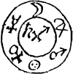
10й час (ночи) зовется Малхо, и Ангел, управляющий им, зовется Йасгнарим, в его ведении 100 великих Князей и 100 меньших, и множество других слуг, из которых мы упомянем 6, троих из первого ордена и троих из второго, им подчиняется 1628 слуг. Их имена: Лафориэль, Емерзиэль, Намероизод, Хамерай, Хазариэль, Врамиэль. Затем изготовьте печать и т.д. все, как было указано.
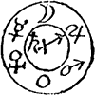
11й час ночи зовется Алахо, и Ангел, управляющий им, зовется Дардариэль, имеющий множество Князей и слуг, из которых мы упомянем 14 Великих Князей и 7 следующего меньшего ранга, им подчиняются 420 слуг. Все они хороши и подчиняются законам Божьим, их имена: Гардиэль, Пермон, Армиэль, Насториэль, Гасмирос, Дамориэль, Фумарель, Масриэль, Нариаз, Дамер, Алахус, Еммериэль, Мавезоз, Алафар, Хемас, Друхас, Карман, Эламиз, Йатрзиул, Ламерлий, Хамеритцод. И затем сделайте подходящую ко времени печать и т.д.
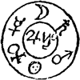
12й час ночи зовется Ксфан, и Ангел, управляющий им, зовется Сарандиэль, под руководством его множество Князей и слуг, из них мы упомянем 14 Великих и благих Князей, и 7 следующего, второго ордена, в их распоряжении 420 слуг. Вот их имена: Адомел, Дамасиэль, Амбриэль, Мериэль, Денаризод, Етарион, Кбриэль, Марахий, Хабрион, Несторель, Захриэль, Навериэль, Дамерий, Намаэль, Хардиэль, Нефриас, Ирманотзод, Гердриэль, Дромиэль, Ладротзод, Меланас. И когда вы пожелаете провести эксперимент, изготовьте соответствующую часу печать, и выполняйте дальнейшие действия и т.д.
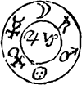
Заклинание
О могущественный и сильный Ангел Самаэль, правящий первым часом дня, Я слуга высочайшего Бога, вызываю тебя и приказываю во имя высочайшего и всемогущественного и бессмертного Бога Небесного Йехова |*| Тетраграмматон, и именем и во имя Бога, которому ты должен подчиняться, и главой твоей Иерархии, и печатью знака, которая властна над тобой, и семью Ангелами, что стоят перед Троном Бога, и семью Планетами и их печатями и знаками, и Ангелом, управляющим знаком 12 дома, который восходит в твой первый час, чтобы ты благосклонно и милостиво собрался и с божественного благоволения двинулся и явился из любой части мира, где бы ты не находился, и показал себя видимо и ясно в этом хрустальном камне перед светом моих глаз, говорил вразумительным голосом, понятным мне, и чтобы ты благосклонно предоставил мне свое близкое расположение и постоянное общество отныне и во веки веков, когда я призову тебя появиться в видимом облике, чтобы осведомлять меня и направлять во всех делах, которые будут хороши и законны Создателю и тебе, о великий и могучий Ангел Самаэль, которого я вызываю, заклинаю и которому отдаю приказы и могущественно призываю из мест пребывания и явиться в видимой форме, и с помощью этих великих, могущественных и непостижимых Знаков и божественного имени великого Бога, который был, есть и будет во веки, Адонай Цабаот, Адонай Амиорам, Хагиос Аглаон Тетраграмматон и именем и во имя Примеуматон, который командует всеми силами небесными, чьи сила и достоинство наиболее действенны для призывания тебя и приказания тебе перенести свои лучи к моему взору и слуху, чтобы через этот Небесный Камень я мог ясно видеть и хорошо слышать твою речь ко мне, поэтому приди, о могущественный и благословенный Ангел Самаэль, и этим настоящим именем великого Бога Йехова, и Верховным Достоинством его, снизойди и покажи себя передо мной совершенно видимым в приятной на вид форме, в этом Хрустальном Камне перед взором моих глаз, говори голосом ясным для понимания, провозглашай и выполняй все мои желания, которые я попрошу или потребую от тебя, какими бы они ни были - знанием или вещью, они справедливы перед лицом Всемогущего Бога, Дающего все блага, которого я прошу, чтобы он был благосклонно одарил меня, о ты, слуга милосердия, Самаэль, будь дружелюбен ко мне и сделай все для меня, как слуге высочайшего Бога, как Бога, дающего тебе силу действовать, чтобы я призвал тебя в силе и ты появился, Бога, которому я спою всместе с его святым Ангелом О-Напа-та-ман халле-ле-ла-йа, Амен.
Но прежде чем вызывать кого-то из Князей, вы должны воззвать к Великому управляющему Ангелу, который управляет часом дня или ночи, а именно: "О ты, могущественный и сильный Ангел Самаэль, которому приказом высочайшего Царя Славы, Повелителя и властителя первого часа дня, Я, слуга Высочайшего, я повелеваю и заклинаю во имя и именем этих трех великих и сильных имен Бога: Агла Он Тетраграмматон, и силой и достоинством их, чтобы помочь мне в моих , и силой и властью послать и вызвать и явиться передо мной, всех или нескольких из твоих Ангелов, которых я назову по имени, что находятся под твоим управлением, чтобы объяснить, помочь, и оказать содействие в тех областях, которые находятся в их ведении, и которые я хочу получить или требую, и которые они могут сделать для меня как для слуги Высочайшего, Амен".
Далее начать следующим образом: "Ты, могущественный и сильный Ангел Амениэль, который есть первый и главный Князь, управлящий божественным .... у великого и сильного Ангела Самаэля, который есть первый великий и могущественный Ангел, управляющий первым часом дня, (я), слуга высочайшего Бога, заклинаю и вызываю тебя во имя Всемогущего и бессмертного Бога Небесного Йехова |*|", и далее как следует после отметки |*| в заклинании Самаэля (описанного выше), и когда Дух явится, поприветствуй его, дальше изложи свое желание, и когда оно выполнится, отпусти его, отдав ему приказ удалиться.
Конец Первой Части Книги Паулина

Вторая часть Книги Соломона об Искусстве Паулина, которая и следует далее
Вторая часть содержит Тайные имена Ангелов Знаков в целом, а также Ангелов каждого градуса знаков, они зовутся Ангелы людей, потому что каждый человек рождается в одном из этих знаков и градусов, таким образом, узнав время своего рождения, каждый может узнать имя ангела, который направляет его, и таким образом достичь Всех Искусств и Наук, о да, всей мудрости и знания, которых любой смертный может желать в этом мире. Но отметим то, что Ангелы, соответствующие огню, обладают большим знанием, чем любые другие, также и соответствующие воде, а соответствующие земле знают то, что не знают другие, также и соответствующие воздуху. И чтобы узнать то, что относится к огню, земле, воздуху и воде, изучите природу знаков, и вы не ошибетесь, ибо те, что соответствуют Овну, по природе Огненны, и остальные аналогично. Но если какая-то планета находится в градусе, который восходит, этот Ангел соответствует природе и знака, и планеты, и, исследовав последующий метод, вы не сможете не приобрести желаемое, и т.д.
ВОТ ТАБЛИЦА ЗНАКОВ И ПЛАНЕТ И ИХ ПРИРОДЫ
Планеты
Знаки Зодиака
Овен | Телец | Близ  нецы | Рак | Лев | Дева | Весы | Скор  пион | Стре  лец | Козе  рог | Водо  лей | Рыба
Природа Знаков Зодиака
Огонь | Земля | Воз  дух | Вода | Огонь | Земля | Воз  дух | Вода | Огонь | Земля | Воз  дух | Вода
Ангелы
Аиэль | Туа  эль | Гиэль | Каэль | Оль | Виолль [Воиль] | Йаэль | Йос  ель [Со  соль] | Суай  асэх [Суай  ас  эль] | Касуй  ойах [Касу  ийах] | Аус  иул [Анс  уил] [Аус  им] | Пас  ил [Пас  иэ  ль]
Это 12 Ангелов, соответствующих 12 знакам (Зодиака), и те, кто не может получить каждый градус своей природы, могут использовать этих Ангелов, предполагая, что они находятся в восходящем знаке.
Другие Ангелы, оответствующие каждому градусу каждого знака, которые и описаны далее:
Ангелы Градусов Зодиака
1 | Би  аль | Лети  эль | Лати  эль | Сахи  эль | Мохи  эль | Коли  эль | Иба  их | Толи  эль | Тали  эль | Хан  эль | Хам  эль | Лахи  эль
2 | Госи  эль | Нийа  эль | Найа  эль | Моти  эль | Сати  эль | Лона  эль | Иаги  эль | Йони  эль | Йама  эль | Тома  эль | Тоса  эль | Нохи  эль
3 | Ха  эль | Сахт  эль | Саха  эль | Сти  эль | Аи  эль | Носа  эль | Лаха  эль | Кос  эль | Каси  эль | Йаай  ах | Йаай  ах | Сана  эль
4 | Гани  от | Гуэл  иэль | Гуал  иэль | Сахи  эль | Мохи  эль | Санг  иэль | Уави  эль | Лауг  аэль | Лауг  аэль | Каcм  эль | Ками  эль | Гнас  иэль
5 | Зак  иот | Поно  эль | Пам  эль | Моли  эль | Сати  эль | Кнаф  эль | Сази  эль | Нафа  эль | Нафа  дэль | Лама  йах | Лаши  эль | Панг  аэль
6 | Когн  эль | Токси  сиэль | Циси  эль | Ани  эль | Ани  эль | Паци  эль | Гнах  иэль | Саци  эль | Саци  эль | Наа  ях | Наа  ях | Цоф  ал
7 | Тафа  эль | Кинг  аэль | Кинг  аэль | Саса  эль | Маси  эль | Цаки  эль | Гати  эль | Гнак  иэль | Гнак  иэль | Саса  иаль | Сама  эль | Кфи  эль
8 | Ха  эль | Рафо  эль | Рафи  эль | Магн  аэль | Сонг  аэль | Кри  эль | Цайа  эль | Пори  эль | Пори  эль | Гнам  иэль | Гнаш  иэль | Раци  эль
9 | Кали  эль | Тоза  эль | Гнет  иэль | Ати  эль | Афи  эль | Рати  эль | Рохи  эль | Цат  эль | Цауг  эль | Паа  йах | Паа  йах | Тараз  иэль
10 | Лари  от | Гонх  иэль | Бахи  эль | Соба  эль | Моци  эль | Танг  иэль | Рали  эль | Кинг  иэль | Каби  эль | Ти  эль | Цани  эль | Мати  эль
11 | Нат  эль | Бори  эль | Гори  эль | Мак  эль | Сок  эль | Гнаб  иэль | Тава  эль | Роб  иэль | Рог  аэль | Кини  эль | Кахи  эль | Бонг  аэль
12 | Сагн  эль | Готи  эль | Дати  эль | Ари  эль | Ари  эль | Баги  эль | Гна  мель | Таги  эль | Тади  эль | Риа  йах | Раа  йах | Гоб  иэль
13 | Габи  эль | Даг  нель | Хога  эль | Соти  эль | Моти  эль | Годи  эль | Банг  иэль | Гнад  иэль | Гнах  оэль | Таш  иэль | Тами  эль | Даги  эль
14 | Пеги  эль | Ваби  эль | Ваби  эль | Магн  аэль | Саг  эль | Дахи  эль | Гоф  эль | Бова  эль | Бова  эль | Гонам  иэль | Гонас  иэль | Хади  эль
15 | Гади  эль | Зеги  эль | Заги  иль | Аби  эль | Аби  эль | Хова  эль | Даци  эль | Гози  эль | Гози  эль | Баа  йах | Баа  йах | Ваха  шах
16 | Хо  эль | Кади  эль | Кади  эль | Саг  эль | Маги  эль | Вази  эль | Хок  эль | Дахи  эль | Дахи  эль | Гаши  эль | Гакн  иэль | Зава  эль
17 | Лови  эль | Тохи  эль | Тахо  эль | Мади  эль | Сади  эль | Заки  эль | Варз  иэль | Хофи  эль | Хофи  эль | Дами  эль | Даши  эль | Хази  эль
18 | Хаза  эль | Йави  эль | Йави  эль | Ахи  эль | Ахо  эль | Хоти  эль | Зет  эль | Вайа  эль | Вайа  эль | Хаа  йах | Хаа  йах | Така  эль
19 | Гоки  эль | Хази  эль | Каза  эль | Лава  эль | Мук  эль | Тий  эль | Хонг  эль | Захи  эль | Захи  эль | Вахи  эль | Вами  эль | Йаба  эль
20 | Боти  эль | Бахи  эль | Баха  эль | Мази  эль | Сази  эль | Йохи  эль | Тоби  эль | Хаби  эль | Хаби  эль | Занн  эль | Заши  эль | Кайо  аль
21 | Гиэль | Готи  эль | Готи  эль | Ахи  эль | Ахи  эль | Каби  эль | Йаги  эль | Таги  эль | Таги  эль | Ха  эль | Ха  эль | Бахи  эль
22 | Даха  эль | Дай  эль | Дайо  эль | Соти  эль | Мати  эль | Баги  эль | Коди  эль | Йади  эль | Йади  эль | Таши  эль | Тами  эль | Габа  эль
23 | Хаби  эль | Хаха  эль | Хаха  эль | Май  эль | Го  эль | Гади  эль | Бох  эль | Ха  эль | Каха  эль | Ймо  йах | Йаши  эль | Даги  эль
24 | Ваг  эль | Ваби  эль | Ваби  эль | Аха  эль | Аха  эль | Дахи  эль | Са  эль | Бави  эль | Бави  эль | Киа  йах | Киа  йах | Ходи  эль
25 | Зади  эль | Заги  эль | Заги  эль | Саби  эль | Маби  эль | Хова  эль | Дази  эль | Гоза  эль | Гоза  эль | Боша  эль | Боми  эль | Вахо  йах
26 | Ха  эль | Хади  эль | Хади  эль | Маги  эль | Саги  эль | Васи  эль | Хохи  эль | Даха  эль | Даха  эль | Гами  эль | Гаши  эль | Зава  эль
27 | Тава  эль | Тоха  эль | Тахи  эль | Ади  эль | Ади  эль | Захи  эль | Вати  эль | Хати  эль | Хати  эль | Даа  эль | Даа  эль | Хаза  эль
28 | Йоз  эль | Йава  эль | Даи  эль | Сахи  эль | Махи  эль | Г?от  иэль | За  эль | Вага  эль | Вада  эль | Хоша  эль | Хоми  эль | Тахи  эль
29 | Хи  эль | Хази  эль | Хози  эль | Мови  эль | Сава  эль | Таза  эль | Хохи  эль | Захи  эль | Заха  эль | Ванн  эль | Ваши  эль | Йала<BR.ЭЛЬ< TD>
30 | Хере  иэль | Саха  эль | Ваха  эль | Ази  эль | Ази  оль | Йахи  эль | Тохи  эль | Каси  эль | Хан  ель | Заа  йах | Заа  йах | Кайа  эль
Это Ангелы Знаков, и их печати следуют далее, числом 12, по одной на каждый знак.
Вот 12 Печатей, которые соответствуют 12 Знакам и 360 Ангелам, описанным выше.

Сделайте эту печать из 1 унции, 2 драхм, 2 скурпула, расплавьте их вместе, когда войдет в первый градус в день . Когда будет в 9 или 10 градусе , делайте или заканчивайте ее.
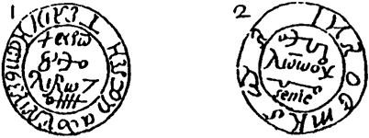
Сделайте эту печать из 1 унции, 1 драхмы, 1 скрупула, 2 драхмы, расплавьте их вместе точно в момент, когда войдет в ?, и т.д.

Сделайте эту печать из 1 драхмы и 1 драхмы, сплавьте их вместе, когда войдет в , и завершите ламен, когда будет в или в .
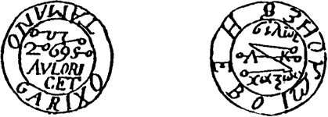
Сделайте эту печать из , когда войдет в в час , она создается при хорошем Аспекте.

Сделайте эту печать, когда войдет в . Затем, когда будет в , нарисуйте первую фигуру, и другую сторону, когда будет в . Ее нельзя подносить к огню после того, как она будет расплавлена.
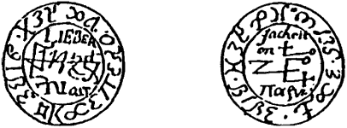
Сделайте эту печать, когда войдет в , из 1 драхмы , 1 унции, 2 драхм , 1 скрупул, и расплавьте ее в день . Затем в день, когда будет в хороших аспектах, изобразите слово и Знаки, показанные на рисунке.

Сделайте эту печать из , расплавив, отлив ее и изобразив знаки, когда войдет в .
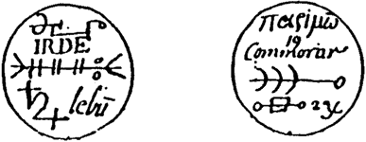
Сделайте эту печать в день и час , когда войдет в и в этот час изобразите переднюю часть. Далее, когда войдет в , нарисуйте вторую сторону.
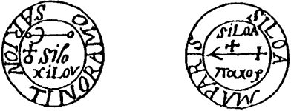
Сделайте эту печать из чистого , в час, когда войдет в , и изобразите знаки в час . Эту печать надо носить на серебряном кольце.

Сделайте эту печать из , и кольцо из , чтобы носить ее, когда войдет в , и нарисуйте знаки, когда будет хорошо аспектирован в его день и час.
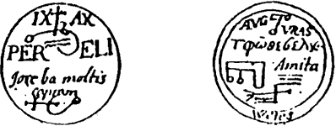
Сделайте эту печать из 1 унции, 2 драхм, 1 драхмы и расплавьте их, когда войдет в , и изобразите знаки, указанные на рисунках, когда будет в 9м доме.
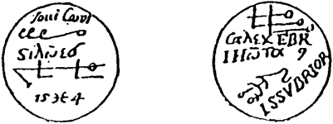
Сделайте эту печать, когда войдет в , из , каждого по 2 драхмы, и 1 скрупула, расплавьте и изобразите рисунки, в тот же час, когда войдет в .
Итак, когда вы узнаете Ангела, который управляет знаком и градусом вашей Природы и, как было показано выше, подготовите печать, которая принадлежит этому знаку и градусу, вам следует далее понять, к какому ордену он принадлежит, что и описывается в следующей части.
Во-первых, те гении, которые принадлежат Огненной Сфере, т.е. , и которая управляется Михаэлем, Архангелом, одним из Великих Посланцев Бога, который находится на Юге, поэтому гении должны быть замечены в первом часе Воскресенья, и в 8й час, а также 3й и 10й ночью, направляясь в соответствующую часть света. Они появятся в Царском Облачении, со скипетрами в руках, верхом на Льве или Петухе, их одежды будут красных и шафрановых цветов, и прекраснейшего вида, они примут форму Коронованной Царицы, очень красивой.
Во-вторых, те гении, которые относятся к Земной Сфере , управляются Уриэлем, которому служат три Князя Азаиэль, Сохиэль и Кассиэль. Поэтому гении, соответствующие им, и этим знакам, появятся с Запада. Они появятся как Цари, в зеленых и серебряных одеждах, или как маленькие дети или женщины восхитительного вида, и их следует увидеть в Субботу в 1й и 8й часы дня и 3й и 10й ночи, в эти часы вы в тайне можете достичь желаемого, направившись на запад, как и было сказано ранее.
В-третьих, те гении, которые соответствуют Воздушной Сфере , их повелитель зовется Рафаэль, под его началом 2 князя, под именами Серафиэль и Миэль. Поэтому гении, соответствующие им, и этим знакам, придут с Востока, в среду в 1й и 8й час дня и ночью в 3й и 10й часы. Они появятся как Цари, или прекрасные молодые люди в одеждах разных цветов, главным образом женщины, восхитительного вида и необычайно красивые.
В-четвертых, и в конце концов, те гении, которые соответствуют Водной Сфере , управляемые Габриэлем, под началом которого Самаэль, Мадиэль и Маэль. Поэтому гениев этих знаков, следует наблюдать в понедельник в 1й и 8й час дня и ночью в 3й и 10й часы. Они появятся как Цари в зеленых и серебряных одеждах, или как маленькие дети, или женщины восхитительного вида.
Далее мы должны исследовать время года в соответствии с созвездиями Небесных Тел, иначе наша работа пропадет зря, ибо гениев Огненной Иерархии бесполезно наблюдать в какое-то другое время, кроме когда находится в знаках их природы, то есть . Также и с гениями Земли, их надо наблюдать, когда входит в , аналогично и остальные. Кроме этого, тех гениев, которые относятся к Огню, следует призывать Летом, гениев Земли - Осенью, Воздуха - Весной и Воды - Зимой. Их задача выполнять все приказы законна перед взором великого Бога Йехова, ибо служит нашему благу, и полагает защиту наших жизней или сущностей, или здоровья, и идет на благие дела для наших ближних.
Теперь, если кто-то имеет желание увидеть своих гениев, ему должно соответственно подготовиться к этому. Если его гении - гении Огня, он должен убедиться, что во время собеседования не получит ранение от огня, оружия или пушек, или подобного. И для этого он должен сделать печать, и взять ее с собой, когда пожелает увидеть своих гениев, и показать им ее, чтобы в случае неприятностей не лишиться их помощи и защиты. Если его гении - гении Воздуха, он с их помощью сможет примирять природу людей, усиливать любовь и привязанность между ними, и вызывать желаемую любовь Царей и Князей и тайно провозглашать Браки. И для этого, перед тем как призвать такого гения, ему надо приготовить печать для этой задачи, чтобы показать гению в день и час наблюдения, и увидеть странные и чудесные действия. Соответствующее касается и остальных двух иерархий.
И когда настанет время, в которое вы можете увидеть ваших гениев, повернитесь лицом в ту сторону, в которой находится его знак. И с молитвами к Богу (их следует сочинить по вашему усмотрению, но в соответствии к случаю) ты узришь его и, заметив его, искренне попросишь его выполнить твое задание. Тогда он, будучи милостивым и дружественным, озарит твой разум, изгнав из твоей памяти все темное и неясное, и за мгновение сделает тебя знающим все Науки, священные и божественные.
[Ниже] форма молитвы, которую несколько раз следует произнести в сторону гениев, она является Заклинанием, чтобы призвать гения в Хрустальный Камень. Заметьте, что эта молитва должна быть изменена, дабы соответствовать разуму вызывающего, и здесь она приведена только как пример.
Молитва
"О ты, великий и благословенный N, мой Ангел Хранитель, соизволь спуститься из своей Священной обители Небесной, и да прибудет твое святое действие и присутствие в этот Хрустальный Камень, чтобы смог я свидетельствовать славу твою и насладиться твоим обществом, Помощью и Поддержкой, сейчас и во веки веков, о ты, который выше, чем четвертое небо и который знает секреты Эланеля, ты, который управляет крыльями ветра, могущественный и сильный в своем Небесном и подлунном движении, снизойди и предстань, я молю тебя, я смиренно приказываю и вызываю тебя, если я заслуживаю твоего общества, и если все мои действия и намерения действительны и чисты и освящены перед тобой, яви сюда свое внешнее присутствие и обратись ко мне, одному из твоих смиренных учеников, именем и во имя великого Бога Йехова, которому хоры небесные непрерывно поют О Алаппа-ла-ман Халлелуйя, Амен."
Если в нужное время вы произнесете эту молитву несколько раз, вы увидите в камне странные огни и коридоры, и в конце концов увидите вашего гения, затем окажите ему подобающее гостеприимство, как и ранее указывалось вам, провозгласите ему свою волю, и то, что вы намерены совершить.

Часть четвертая, называемая Арс Алмадель

При помощи этого искусства Соломон достиг великой мудрости, переданной Великими Ангелами, управляющими четырьмя Высшими Мирами Вселенной; вы должны заметить, что эти четыре Высших Мира представляют четыре Угла Запада, Востока, Севера и Юга, которые разделены на 12 частей; по 3 в каждом углу. И Ангелы каждой части обладают своими определенными достоинствами и силами, как и будет показано далее.
Изготовьте этот Алмадель из чистого белого воска, но в другом случае он должен быть раскрашен в соответствии с Высшим Миром. Его сторона должна быть около 4 дюймов, 6 дюймов максимум, в любом случае, в каждом углу должно быть отверстие, и между отверстиями новым пером пишутся слова и имена Бога, как указано ниже. Но это нужно сделать в день и час Солнца. Напишите первую часть имен на Востоке: АДОНАИ, ХЕЛОМИ, ПАЙН. Вторую на Юге: ХЕЛИОН, ХЕЛОИ, ХЕЛИ. На Западе: ЙОД, ХОД, АГЛА. И Четвертую часть напишите на Севере: ТЕТРАГРАММАТОН, ШАДАЙ, ЙАХ.
И между первой и другими частями изобразите пантакль Соломона таким образом и между первой четвертью напишите слово АНАБОНА, и в середине Алмаделя нарисуйте Шестиконечную фигуру (, и в центре его - треугольник, внутри которого должны быть написаны эти имена Бога: ХЕЛЛ, ХЕЛИОН, АДОНАИ, и эти последние образуют круг возле шестиконечной фигуры, подобно тому, как нарисовано здесь для примера.
И из того же воска следует сделать четыре свечи. Они должны быть того же цвета, что и Алмадель. Поделите воск на три части, - одну для Алмаделя, и две других для свечей. Они будут стоять для поддержки Алмаделя. Когда это будет сделано, вам надо будет изготовить печать из чистого золота или серебра (лучше всего из золота), на которой надо выгравировать три имени: ХЕЛИОН, ХЕЛЛУИОН, АДОНАИ.
Заметим, что Первый Высший Мир зовется Хора Ориентис, или Восточный Высший Мир, и проводить эксперимент с ним следует в день и час Солнца. Сила и способности его ангелов в том, чтобы делать все вещи плодоносящими, усиливать рост и размножение животных и растений, облегчать роды и делать бесплодных женщин способными к зачатию.
И вот их имена: АЛИМИЭЛЬ, ГАБРИЭЛЬ, БАРАХИЭЛЬ, ЛЕБЕС, ХЕЛИСОН.
А также заметим, что не следует взывать к каким-то другим ангелам, кроме тех, что принадлежат к Высшему Миру, к которому вы взываете.
На время своей работы поставьте четыре свечи на четыре подсвечника, но будьте осторожны, не зажгите их до начала операции.
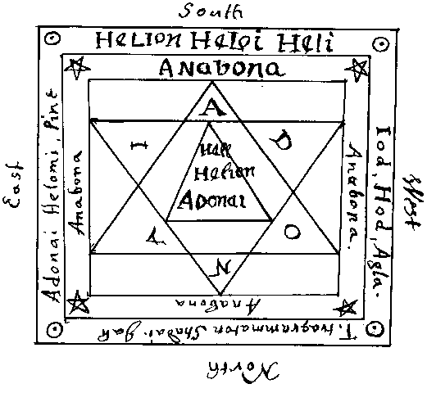
Затем положите Алмадель между четырех свечей на восковую основу, которая останется от свечей, и на него золотую печать, и приготовив заранее воззвание на девственном пергаменте, зажгите свечи и прочтите его.
И когда он появится, он появится в виде Ангела, несущего в своей руке знамя или флаг с изображением белого креста1), его тело будет окружено белым облаком, его лицо очень светлое и светящееся, на нем будет корона из роз.
Вначале он спустится на надписи на Алмаделе, как облако или туман. Затем заклинатель должен приготовить сосуд того же цвета, что и Алмадель, или другую принадлежность в форме чаши, в него он поместит несколько горячих углей, но не слишком много, чтобы они не растопили воск Алмаделя, и положит сверху три маленьких части порошка мастики, так чтобы аромат и запах шли в отверстия в Алмаделе.
Как только Ангел почувствует их, он начнет говорить низким голосом, спрашивая, чего вы хотите и зачем вы позвали князей и управителей этого Высшего Мира.
Тогда вы должны ответить ему словами: "Я желаю, чтобы все мои просьбы были выполнены, и все мои мольбы удовлетворены; ибо по моей воле ангел явился и провозгласил то, что хотелось мне, поскольку это может быть угодно Богу". Добавьте далее причины вашей просьбы, скромно прося его помочь в том, что законно и справедливо, и, наконец, изложите то, чего вы хотите от него.
Но если он не появится, вам следует взять золотую печать и сделать ей три или четыре знака над свечами, после чего Ангел появится, как и описано ранее. И когда Ангел удалится, он заполнит пространство сладким и приятным запахом, который будет чувствоваться долгое время.
1) В этом месте в манускрипте после слова "крест", изображен равносторонний крест.
Заметьте, что золотая печать служит и используется во всех операциях со всеми четырьмя Высшими Мирами.
Цвет, соответствующий первому Высшему Миру, или Хору - белой лилии; цвет второго Хора - совершенно красной розы; третьего Хора - зеленого, смешанного с белым серебром; четвертого Хора - черный, смешанный с небольшим количеством зеленого или темного цвета.
О Втором Хоре или Высшем Мире.
Отметьте, что остальные три Мира, с их Знаками и Князьями, могут применять силу для приобретения вещей и благополучия, и могут сделать человека богатым или бедным. Первый Хора дает прибыль и плодородие, остальные могут также давать и невзгоды и иссушать. Если вы желаете действовать с помощью этих трех следующих Хора или Высших Миров, следует делать это в день Солнца способом, указанным выше.
Но никогда не молите их ни о чем, что против Бога и Его законов, а просите только того, что Бог дает в соответствии с их природой и случаем, это вы можете желать и получить.
Все используемые принадлежности должны быть того же цвета, что и Алмадель.
Князей второго Хора зовут: АФИРИЗА, ГЕНОН, ГЕРОН, АРМОН, ГЕРЕИМОН. Встаньте на колени перед Алмаделем, в одежде того же цвета, в кабинете, занавешенном теми же цветами, ибо божественное видение будет того же цвета.
И когда оно появится, поместите сосуд с углями под Алмадель, и положите туда три крупицы мастики, как и описано выше.
И как только Ангел почувствует запах, он повернется к заклинателю лицом и спросит его низким голосом, зачем тот звал князей этого Хора или Высшего Мира.
Вы должны ответить как и ранее: "Я желаю, чтобы мои просьбы были выполнены, и все мои мольбы удовлетворены; ибо по моей воле ты явился и провозгласил то, что хотелось мне, поскольку это может быть угодно Богу."
Вы не должны быть грозным, но говорить скромно: "я поручаюсь полностью за твое задание, и я молю тебя, Князь этого Высшего Мира, дабы я смог удовлетворить свои просьбы и обрести желаемое." И далее вы можете выразить свои мысли в вашей молитве, также надо поступать и со следующими Хорами.
Ангел второго Высшего Мира появляется в форме маленького ребенка в одеждах из сатина цвета красной розы, в короне из красных лесных цветов. Его лицо красного цвета обращено к небу, и окружено сиянием, подобным лучам солнца.
Перед тем, как он уйдет, он скажет заклинателю: "Я твой друг и брат". И осветит все вокруг своим сиянием, и оставит за собой приятный запах, который будет еще долго стоять в воздухе.
О Третьем Хоре или Высшем Мире
С этим Хором вы должны делать все, как и указано ранее с предыдущими двумя. Ангелов этого Высшего Мира зовут: ЭЛИФАНИАСАЙ, ГЕЛОМИРОС, ГЕДОБОНАЙ, ТАРАНАВА и ЭЛОМИНА.
Они появляются в форме маленьких детей или маленьких женщин, одетых в зеленые и серебряные одежды восхитительного вида, над их головами свет и корона из лавровых листьев. Они говорят с заклинателем также, как и другие, и оставляют за собой сильный приятный запах.
О Четвертом Хоре или Высшем Мире
Вы должны делать все, как указано ранее, Ангелы этого Хора зовутся: БАРКАХИЭЛЬ, ГЕДИЭЛЬ, ГАБИЭЛЬ, ДЕЛИЭЛЬ И КАПИТИЭЛЬ. Они появляются в виде маленьких людей или мальчиков, в одеждах черного и темно-зеленого цветов, в руках они держат птицу без перьев, и их головы окружает яркий свет разных цветов. После них остается приятный запах, но отличающийся от остальных.
Времена для вызова Ангелов
Заметьте, что четырем Высшим мирам соответствуют двенадцать Князей, и они распределяют обязанности между собой, каждый управляет тридцатью днями в году. Впустую будет взывать к какому-либо из Ангелов, которые не управляют ими, так как каждый Хор или Высший Мир имеет ограниченное время, в соответствии с двенадцатью Знаками Зодиака. Правят те Ангелы, в Знаке которых находится Солнце [их и следует вызывать].
Так, например: я желаю вызвать первых 2х из 5ти, принадлежащих к первому Хору. Для этого я выбираю первое воскресенье марта, после того как Солнце войдет в созвездие Овна, и провожу эксперимент. И если угодно, снова, в следующее воскресенье.
И если я хочу позвать двух следующих, что принадлежат к первому Хору, я делаю это после того, как Солнце в апреле войдет в созвездие Тельца. И если вы захотите вызвать последнего из пяти, вам следует ждать воскресенье мая, когда Солнце войдет в созвездие Близнецов.
Аналогично поступайте и с остальными Высшими Мирами, так как все они они работают одним способом. Но Высшие Миры созданы из различных небесных субстанций, также по их Знаку. И когда Ангелы слышат имена Бога, которые соответствуют им, они слышат их по достоинству этого Знака, поэтому бесполезно впустую звать ангела или духа, пока вы не узнаете имена того, которого вы зовете.
Поэтому изучите следующую форму этого заклинания или воззвания:
Воззвание
О ты, великий, благословенный и Ангел Божий (N), что главенствует, великий правящий Ангел (номер) Хора или Высшего Мира. Я слуга Высочайшего, твоего Бога АДОНАИ, ХЕЛОМИ И ПАЙН 1), которому ты подчиняешься, и который есть посылающий тебя и располагающий всеми вещами в небе, на земле и в аду, и я вызываю, заклинаю и призываю тебя (N), чтобы ты появился в своем достоинстве и в силе Бога, АДОНАИ, ХЕЛОМИ И ПАЙН; и я приказываю тебе именем того, кому ты подчиняешься, и того, кто Царь над тобой, небесной силой Божьей, чтобы ты снизошел из своих пределов или мест обитания и явился предо мной видимым в этом кристалле, и в твоей соответствующей форме и славе, и говорил голосом, понятным для моего понимания.
О могущественный и всесильный Ангел (М), кто силой Бога направлен управлять всеми животными, растениями и минералами, и вызывает рост и рождение их и других созданий Божьих, в соответствии с их свойствами и природой, я, слуга Высочайшего Бога, которому ты подчиняешься, призываю и смиренно прошу тебя придти из твоей небесной обители, и явить предо мной все, что я желаю от тебя, и что находится среди задач, которые ты можешь или способен выполнять, если Бог позволит это.
О служитель милости (N), я смиренно призываю и прошу тебя явиться этими святыми и благословенными именами твоего Бога АДОНАИ, ХЕЛЛОМИ, ПАЙН;
И также я принуждаю тебя во имя и именем силы АНАБОНА, чтобы ты ясно появился в соответствующей тебе форме и славе своей в этом кристалле, и чтобы я мог видеть тебя и четко слышать твою речь ко мне, и чтобы я удостоился твоей благословенной и славной ангельской помощи, близкой дружбы и постоянного общения, присутствия и совета, отныне и вовеки, чтобы ты осведомлял и правильно инструктировал меня, невежественного, с искаженным разумением, суждением и пониманием, и помогал мне справиться с этим, и также открыл прочие истины, и Всемогущий АДОНАИ, Царь Царей, дающий добро своей щедрой отцовской милостью, да вознаградит меня благосклонно.
Поэтому, о великий Ангел (N), будь дружелюбен со мной, и пусть Бог даст тебе силу и присутствие, появись, чтобы я мог петь с его святыми Ангелами.
О Маппа Ламан, Халлелуйа. Амен.
И когда он появится, окажи ему или им добрый прием; и затем попроси их то, что справедливо и законно, и что соответствует и подходит к их задачам. И ты получишь это.

РАРИТЕТНЫЕ МАГИЧЕСКИЕ КНИГИ

http://metatron-public.ru/

Издательство «Метатрон» представляет цикл книг, написанный практикующими магами современности Балтазаром и Манирой. Они познакомят вас с секретами магии, которые могут перевернуть вашу жизнь. Книги откроют вам понимание принципов и законов вселенной, простое следование которым делает невозможное возможным.
Эти книги – плоды многолетних магических практик и исследований. Они содержат уникальный мистический опыт оперирования в различных магических системах, результаты экспериментов и расшифровки тайных писаний, практические наработки и секреты мастеров, оригинальные техники и рекомендации. Каждая книга - это сокровенные знания, которыми делится с вами мастер.
Вы узнаете, как применять эти знания, чтобы привлечь в свою жизнь радость, здоровье, богатство, успех в делах, любовь и многое, многое другое. Это практическое руководство поможет вам воплотить в жизнь свои самые сокровенные мечты!
Уже вышли в свет книги: «Магия Некрономикона», «Соломоника: магия царя Соломона», «Магия любви – ключ к сердцу», "Магия против кризиса". На очереди:

Трехтомник
«ЗАПРЕТНАЯ МАГИЯ ДРЕВНИХ»
Первый том
«КНИГА ДЖИННОВ»
(июнь 2009)
Второй том
«КНИГА АРТЕФАКТОВ»
(июль 2009)
Третий том
«КНИГА ТАЙН»
(август 2009)
Издательством «Метатрон» запланирован выход в свет трехтомника «Запретная Магия Древних». Он будет включать заклинания и ритуалы иудейских, арабский, шумерских, европейских магов, которые были расшифрованы и впервые переведены на русский язык. Многие тексты были найдены на папирусах и глиняных табличках археологами в местах раскопок древних цивилизаций.
В «Книге Джиннов» будут раскрыты тайны египетских папирусов, содержащие магические тексты магрибов, иудейские свитки таинственного содержания, а также много практических советов как использовать магию древних сегодня.
«Книга Джиннов» откроет вам один из величайших секретов того, как работают силы Вселенной. Этот секрет идет из глубины веков. Многие маги и чародеи прошлого знали о нем, но не хотели, чтобы это стало всеобщим достоянием. А сейчас пришло время открыть его вам.
Ваши желания будут исполняться по принципу лампы Алладина, достаточно лишь правильно сформулировать, и выразить свою просьбу. Джинн исполнит любые ваши желания, количество которых может быть бесконечно. Вам долго внушали, что всему есть свои пределы, что на всех не хватит тех благ, которыми располагает Вселенная. Книга опровергает этот постулат! Вселенная безгранична! В ней более чем достаточно ресурсов для всех нас. Вещей, творческих идей, любви и радости, хватит с лихвой всем населяющим землю! И ваши возможности тоже безграничны.
В «Книге Артефактов» будут даны эскизы амулетов, пентаклей, талисманов и других предметов Силы, которые могут изменить, словно по волшебству жизнь любого их обладателя.
В «Книге Тайн» будут раскрыты секреты магических практик древности, которые до сего момента были скрыты от глаз непосвященных.

КИБЕРМАГИЯ
Сейчас, в век НТР, активно развивается Кибермагия. Это набор техник, вызывающих нейрологический шторм в сознании, из-за которого возникают микроскопические флуктуации во Вселенной, а они, в конце концов, приводят к макроскопическим изменениям – в соответствии с намерениями мага. Именно в этом состоит суть «эффекта бабочки». То, о чем человек думает, – то и притягивает к себе. Думая о чем-то постоянно, вы буквально посылаете сигналы во Вселенную, и она на них реагирует, притягивая к вам то, о чем вы думаете. Но! Есть одна проблема. Большинство людей в основном думают о том, чего они не хотят. И потом удивляются, почему это происходит с ними снова и снова. Книга поможет вам разобраться во всем многообразии современных методик и выбрать свой путь решения жизненных проблем.

МАГИЯ ПРОТИВ КРИЗИСА

Книга содержит способы решения конкретных жизненных проблем, с которыми каждый сталкивается в жизни. Оригинальные магические приемы и практики помогут противостоять надвигающемуся экономическому и политическому кризису. Сама книга является оберегом, способным защитить ее обладателя от ударов судьбы, своего рода ангелом-хранителем.
Эта книга с собственным магическим потенциалом, и вложенным артефактом, установить который сможет каждый ее обладатель. Так же в ней дается набор редких, уникальных магических приемов и техник, которые сможет использовать любой человек. Цель книги - дать человеку в руки именно тот магический инструмент, который поможет справиться с проблемами, появившимися в результате кризиса.

МАГИЯ НЕКРОНОМИКОНА
Таинственная книга «Некрономикон» - веками вызывала многочисленные споры, подвергалась преследованию и уничтожению, была окутана зловещей тайной и людскими страхами, порождаемыми иносказательностью книги, которая воспринималась неискушенными читателями в буквальном смысле. Вот уже двенадцать веков об этой книге ходят жуткие легенды. Мы решили исправить эту сложившуюся традицию и предоставили возможность читателю открыть для себя светлую сторону «Некрономикона».
Любой желающий может обратиться к Старшим Богам и их служителям – джиннам за помощью и реализовать свои потаенные желания.
Джинны, согласно легенде, спустились с небес в до библейские времена. Они существовали до появления человечества. Арабские колдуны поклоняются этим существам, потому что они невероятно сильны. Согласно легенде, джинны могут «возродить молодость человечества». Несмотря на то, что многие считают «Некрономикон» выдумкой Лавкрафта, эта книга обладает огромной магической силой. Она создает свою квазиреальность, выходя за пределы окружающей действительности.

МАГИЯ ЦАРЯ СОЛОМОНА

Книга откроет вам секрет величайшего мага древности, известного нам как царь Соломон. Он управлял полчищами джиннов, которые приносили ему все, что бы он ни пожелал. Этот секрет может дать вам всё, что вы хотите. Счастье, здоровье и процветание. Вы можете стать тем, кем пожелаете. Чудеса будут случаться с вами каждый день, если вы откроете для себя тайну Соломона. Неужели вы думаете, что 1% людей на нашей планете просто повезло иметь 96% всех денег? Нет! Они просто знают этот секрет. И они его используют в своих целях. А теперь эта тайна откроется вам.

МАГИЯ ЛЮБВИ

«Магия Любви: Ключ к сердцу» - уникальная книга-артефакт, написанная двумя практикующими магами. Ее содержание не исчерпывается описанием приворотов и заговоров, которые можно найти на полках магазинов. Главное - ее Дух. Духу этой книги ведомы все секреты и тайны любовной магии, и откроются они тому, кто достоин их познать. Внимательный читатель найдет тот Ключ, который распахнет перед ним Врата в мир любви и счастья, главное поверить в себя и свои силы.

Все предложения и пожелания направлять по адресу:
metatron-public@rambler.ru.

КУПИТЬ КНИГИ МОЖНО ТОЛЬКО НА САЙТЕ

http://metatron-public.ru/

